**PR3280.14**

Project : Afleiden nieuwe windstatistiek

Datum : 15-02-2016

Onderwerp : Afleiden WTI2017 windstatistiek voor 16 windrichtingen

Van : Karolina Wojciechowska

Aan : Chris Geerse

# Afleiden WTI2017 windstatistiek voor 16 windrichtingen

Voor het WTI2017 dient in Hydra-NL gebruik te worden gemaakt van uitgeïntegreerde verdelingen van de statistische onzekerheid voor de basisstochasten. In (Geerse, 2015) zijn de verdelingen voor de volgende stochasten afgeleid:

* Afvoeren: Lobith, Olst, Borgharen, Lith, Dalfsen
* Meerpeilen: IJsselmeer, Markermeer
* Zeewaterstand: Maasmond
* Windsnelheden: Schiphol (met en zonder Volkerfactor), Deelen

In de studie van (Geerse, 2015) is geconstateerd dat de aanpak van Deltares om de jaarlijkse WTI2017 windstatistiek voor Schiphol en Deelen van 12 naar 16 windrichtingen om te rekenen afwijkt van de eerdere methode van (Geerse en Verkaik, 2010) en dus ook tot andere resultaten leidt. De aanpak toegepast door Deltares is gebaseerd op het weging van kwantielen. Terwijl de aanpak van (Geerse en Verkaik, 2010) gaat vanuit het weging van overschrijdingsfrequenties.

Er is een wens ontstaan om de WTI2017 windstatiek voor Schiphol en Deelen voor 16 windrichtingen op basis van de methode van (Geerse en Verkaik, 2010) af te leiden. Deze memo behandelt de volgende onderwerpen:

* Omrekening volgens (Geerse en Verkaik, 2010), zie § 1.1
* WTI2017 windstatistiek Schiphol voor 16 windrichtingen, zie § 1.2:
  + Afleiden van de windstatistiek met de methode van (Geerse en Verkaik, 2010),
  + Toepassen van de Volkerfactor,
  + Afleiden van uitgeïntegreerde verdelingen van de statistische onzekerheid voor de windsnelheid bij Schiphol (ook met de Volkerfactor),
* WTI2017 windstatistiek Deelen voor 16 windrichtingen, zie § 1.3:
  + Afleiden van de windstatistiek met de methode van (Geerse en Verkaik, 2010),
  + Afleiden van uitgeïntegreerde verdelingen van de statistische onzekerheid voor de windsnelheid bij Deelen.

## Omrekening volgens (Geerse en Verkaik, 2010)

Deze paragraaf is ontleed aan (Geerse, 2015).

De volgende notatie wordt gebruikt, waarbij w staat voor een 30°-sector en r voor een 22.5°-sector:

F30(U>u, w) - overschrijdingsfrequentie van niveau u, in combinatie met de 30°-sector w [1/jaar]

F22.5(U>u, r) - overschrijdingsfrequentie van niveau u, in combinatie met de 22.5°-sector r [1/jaar]

De overschrijdingsfrequentie (per jaar) voor een 22.5°-sector wordt in de genoemde referentie “naar evenredigheid” samenge­steld uit 30°-sectoren, door geschikte wegingsfactoren te gebruiken. Er geldt bijvoorbeeld voor r = W, WNW en NW:



Merk op dat voor iedere sector r de som van de wegingsfactoren in het rechterlid gelijk is aan 6/8 = 22.5/30. Bij het toekennen van een overschrijdingsfrequentie aan een sector wordt dus rekening gehouden met de breedte daarvan: een smallere sector krijgt een lagere overschrijdingsfrequentie, naar rato van de breedte van die sector.

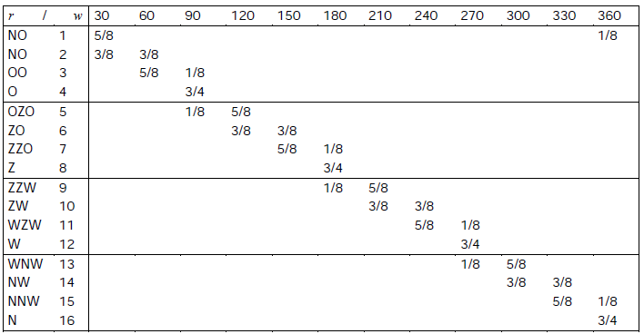

Tabel 1: Opdeling van 30°-sectoren in 22.5°-sectoren (bron: Tabel 4-1 uit (Geerse et al., 2002)).

Soortgelijke wegingen volgen voor de overige r-sectoren (de som van de coëfficiënten in het rechterlid is altijd 6/8); zie voor de overige wegingsfactoren Tabel 1. De wegingen zijn zodanig dat geldt:



Dus de sommatie laat de totale overschrijdingsfrequentie onveranderd.

## Windstatistiek Schiphol (16)

### Beschrijving jaarlijkse windstatistiek

De jaarlijkse WTI2017 windstatistiek voor het station Schiphol wordt gedefinieerd door de conditionele Weibullverdeling. Parameters van de verdeling verschillen per windrichting; er worden 12 windrichting sectoren beschouwd. De statistiek betreft jaarlijkse overschrijdingsfrequenties van windsnelheden in combinatie met 12 windrichtingsectoren.

Voor windrichting w wordt de conditionele Weibullverdeling als volgt gedefinieerd:



waarbij:

U – windsnelheid met realisatie u [m/s]

W – windrichting met realisatie w voor een 30°-sector [graad]

F30(U>u, w) – overschrijdingsfrequentie van niveau u, in combinatie met de 30°-sector w [1/jaar]

ωw – drempelwaarde voor windrichting w

λw – kans op overschrijden van de drempelwaarde voor windrichting w

αw – vormparameter voor windrichting w

σw – schaalparameter voor windrichting w

Waarden van de parameters voor het station Schiphol worden in Tabel 2 vermeld. We merken op dat in de conditionele Weibullverdelingen in feit de Exponentieleverdelingen zijn, omdat de waarden van het parameter α altijd gelijk aan 1.0 zijn.

|  |  |  |  |  |
| --- | --- | --- | --- | --- |
| **Windrichting [graden]** | **ω** | **λ** | **α** | **σ** |
| 30 | 9.69 | 2.65 | 1 | 1.23 |
| 60 | 9.19 | 4.59 | 1 | 1.38 |
| 90 | 8.30 | 3.20 | 1 | 1.30 |
| 120 | 6.90 | 6.80 | 1 | 1.08 |
| 150 | 9.40 | 3.23 | 1 | 1.09 |
| 180 | 11.20 | 3.17 | 1 | 1.39 |
| 210 | 12.90 | 4.30 | 1 | 1.89 |
| 240 | 17.20 | 1.78 | 1 | 1.78 |
| 270 | 14.00 | 2.94 | 1 | 2.08 |
| 300 | 14.00 | 1.89 | 1 | 1.95 |
| 330 | 11.30 | 2.73 | 1 | 1.89 |
| 360 | 8.40 | 6.24 | 1 | 1.70 |

Tabel 2: Parameterwaarden per windrichting van de conditionele Weibullverdeling voor de windsnelheid bij Schiphol (bron: (Deltares, 2009)).

### Omrekening naar 16 windrichtingen

De jaarlijkse WTI2017 windstatistiek voor het station Schiphol uit § 1.2.1 is in deze studie omgerekend van 12 naar 16 windrichtingen volgens de methode van (Geerse en Verkaik, 2010).

Vervolgens is de jaarlijkse windstatistiek voor 16 windrichtingen vertaald naar de windstatistiek voor 12-uursperiod met de volgende formule:



waarbij:

R – windrichting met realisatie r voor een 22.5°-sector [graad]

F22.5(U>u, r) – overschrijdings*frequentie* van niveau u, in combinatie met de 22.5°-sector r [1/jaar]

P12(U>u | r) – overschrijdings*kans* van windsnelheid u binnen 12-uur gegeven r [1/12 uur]

P(r) – momentane kans op windrichting r [-]

In Tabel 3 worden de momentane windrichtingkansen P(r) voor het station Schiphol, zoals gebruikt in deze studie, weergegeven.

|  |  |
| --- | --- |
| **Windrichting [graden]** | **Momentane kans [-]** |
| 0 | 0.030742174 |
| 22.5 | 0.025466057 |
| 45 | 0.037003166 |
| 67.5 | 0.060780865 |
| 90 | 0.05269082 |
| 112.5 | 0.045304256 |
| 135 | 0.051705944 |
| 157.5 | 0.066690116 |
| 180 | 0.091593387 |
| 202.5 | 0.123320436 |
| 225 | 0.112768203 |
| 247.5 | 0.100105522 |
| 270 | 0.075202251 |
| 292.5 | 0.050087935 |
| 315 | 0.03960605 |
| 337.5 | 0.036932817 |

Tabel 3: Momentane windrichtingkansen P(r) voor het station Schiphol (bron: Wind speed Schiphol 16 directions.xlsx, ftp-server van Deltares, 04-12-2015).

De windstatistiek voor 12-uursperiod, afgeleid met formule (1.4), is geldig vanaf de drempelwaarden. Probabilistische berekeningen met Hydra-NL (of Hydra-Ring) vereisen echter dat de overschrijdingskansen van lage windsnelheden ook gedefinieerd zijn.

Om de overschrijdingskansen van lage windsnelheden te definiëren zijn in deze studie resultaten van Deltares gebruikt. In “Wind speed Schiphol 16 directions.xlsx” (04-12-2015) worden de overschrijdingskansen van lage windsnelheden weergegeven, deze kansen zijn door het turven van data bepaald. We gebruiken deze kansen om de volledige windstatistiek voor 12-uursperiod af te leiden.

De volgende stappen leiden tot de volledige windstatistiek voor 12-uursperiod in deze studie:

1. De overschrijdingskansen van hoge windsnelheden worden met formule (1.4) afgeleid,
2. De overschrijdingskansen van lage windsnelheden volgen uit “Wind speed Schiphol 16 directions.xlsx”,
3. De ‘overgangsgebied’ tussen de kansen uit stap 1 en 2 wordt pragmatisch gekozen zodat de kansen uit stap 1 en 2 aan elkaar sluiten.

De resultaten voor windrichting r = 270° worden in Figuur 1 als voorbeeld gegeven. In de grafiek toont de blauwe lijn de overschrijdingskansen volgens formule (1.4); in de grafiek is deze formule ook voor windsnelheden lager dan de drempel (zwarte verticale lijn) toegepast. De overschrijdingskansen uit “Wind speed Schiphol 16 directions.xlsx” worden door de rode lijn gegeven. De windstatistiek uit deze studie wordt met de zwarte gestreepte lijn aangegeven. Voor lage windsnelheden volgt de statistiek de kansen uit “Wind speed Schiphol 16 directions.xlsx”. Terwijl voor hoge windsnelheden is de statistiek op formule (1.4) gebaseerd. Tussen de windsnelheid 14 m/s en 15 m/s vindt een overgang van de kansen uit stap 1 naar de kansen uit stap 2 plaats. We merken op dat de afgeleide statistiek van “Wind speed Schiphol 16 directions.xlsx” afwijkt als het gevolg van de andere omrekeningstechniek. In Figuur 2 worden de statistieken in de vorm van jaarlijkse overschrijdingsfrequenties vergeleken; de frequenties zijn bepaald met formule (1.5), die aan formule (1.4) aan sluit. In Appendix A worden figuren met de resultaten voor alle windsnelheden gegeven.



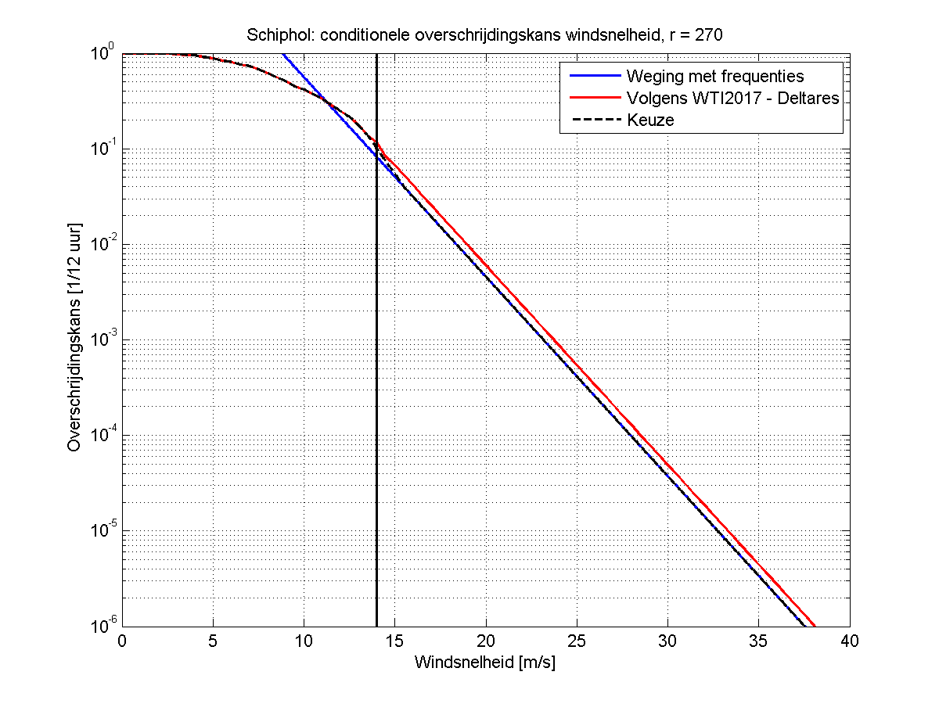

Figuur 1: Conditionele overschrijdingskans windsnelheid Schiphol voor windrichting 270°, zonder statistische onzekerheid.

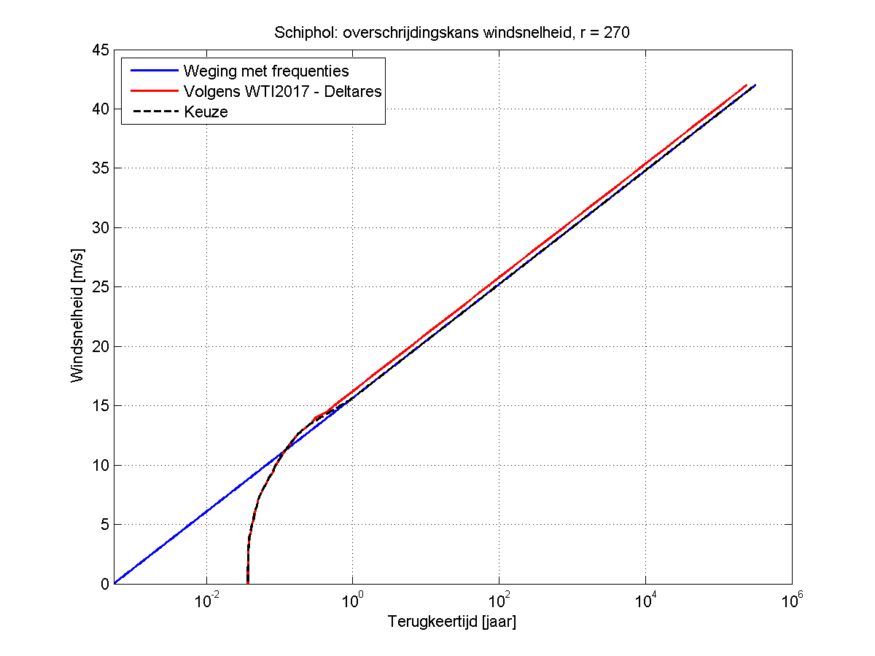

Figuur 2: Overschrijdingsfrequenties windsnelheid Schiphol in combinaties met windrichting 270°, zonder statistische onzekerheid.

Figuur 3 presenteert de gemiddelde windsnelheiden voor het station Schiphol. De gemiddelde windsnelheden, bepaald op basis van de statistiek afgeleid in deze studie (Keuze, zwarte gestreepte lijn), wijken niet veel af van de gemiddelde windsnelheden bepaald op basis van de statistiek van Deltares (Volgens WTI2017 – Deltares, rode lijn). Ter vergelijking worden ook de gemiddelde windsnelheden uit (Geerse, 2002) in de grafiek weergegeven.

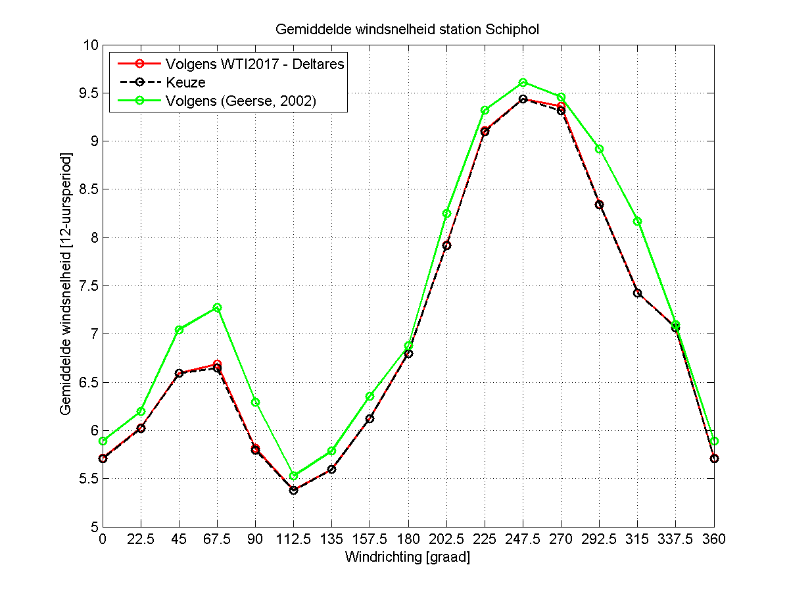

Figuur 3: Gemiddelde windsnelheden voor het station Schiphol, zonder statistische onzekerheid.

De Volkerfactor is in de afgeleide windstatistiek verwerkt door gebruik te maken van de Matlab scripts ontwikkeld in (Geerse, 2015). De Volkerfactor wordt toegepast alleen in het geval van de volgende windrichtingen: 225°, 247.5°, …, 360°. Figuur 4 geeft de resultaten voor windrichting r = 270° als voorbeeld. In Appendix B worden figuren met de resultaten voor de relevante windrichtingen samengevat.

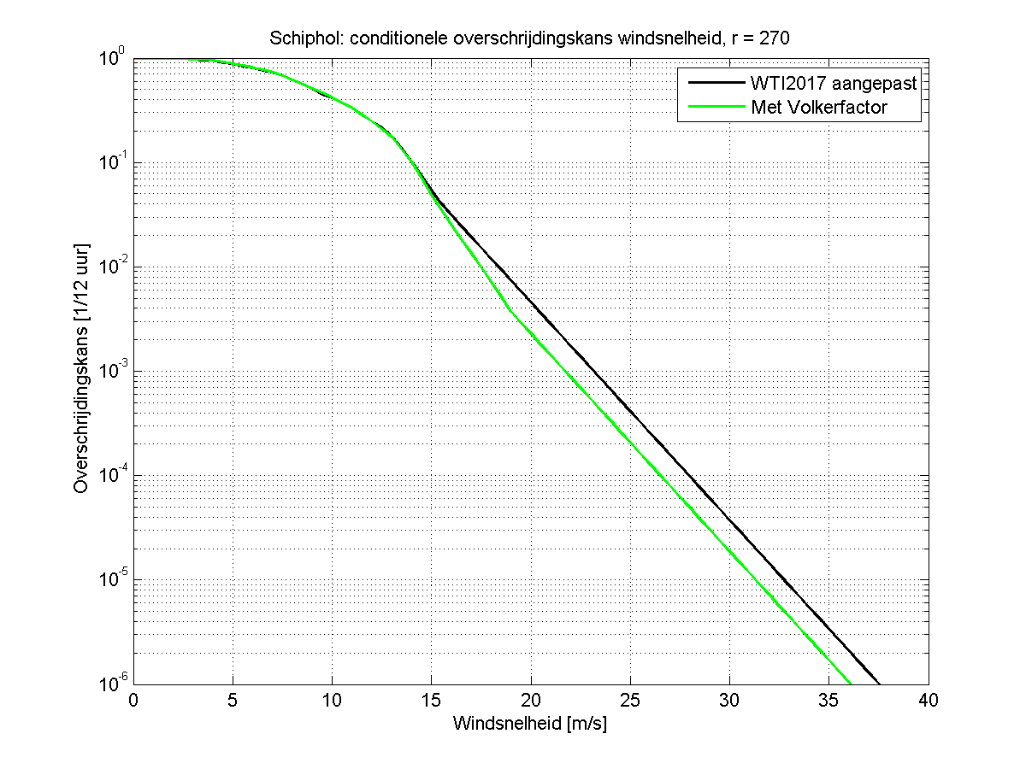

Figuur 4: Conditionele overschrijdingskans windsnelheid Schiphol met de Volkerfactor voor windrichting 270°, zonder statistische onzekerheid.

Het invoerbestand voor Hydra-NL, waarin de overschrijdingskansen *zonder* de statistische onzekerheid zijn opgenomen, heeft als naam “Ovkanswind_Schiphol_2017.txt”. Het invoerbestand met de overschrijdingskansen inclusief de Volkerfactor heeft als naam “Ovkanswind_Schiphol_met_Volkerfactor_2017.txt”.

### Overschrijdingskans windsnelheid met onzekerheid

Onzekerheden in de windsnelheid worden volgens “Wind speed Schiphol 16 directions.xlsx” gemodelleerd met het multiplicatieve model, waarbij voor het station Schiphol de gebruikte normale verdeling een gemiddelde μ = 1 heeft en een vaste σ = 0.047 (bron: Wind speed Schiphol 16 directions.xlsx, 04-12-2015). Gegeven dit model en de conditionele overschrijdingskansen voor 16 windrichtingen afgeleid in § 1.2.2, zijn de Matlab scripts uit (Geerse, 2015) gebruikt om de statistische onzekerheid uit te integreren. De resultaten voor r = 270° worden gegeven in Figuur 5 (zonder Volkerfactor) en Figuur 6 (met Volkerfactor).

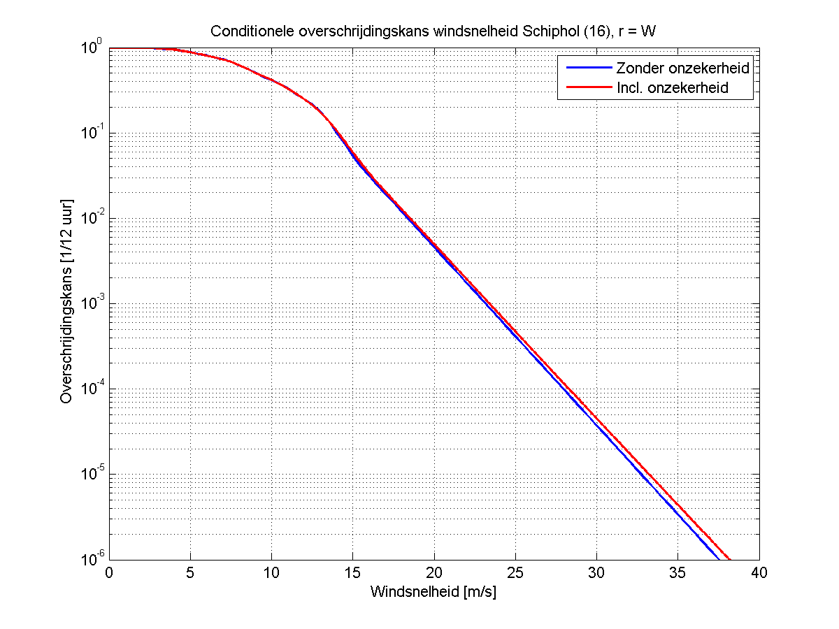

Figuur 5: Resultaten onzekerheid Schiphol voor r = 270°.

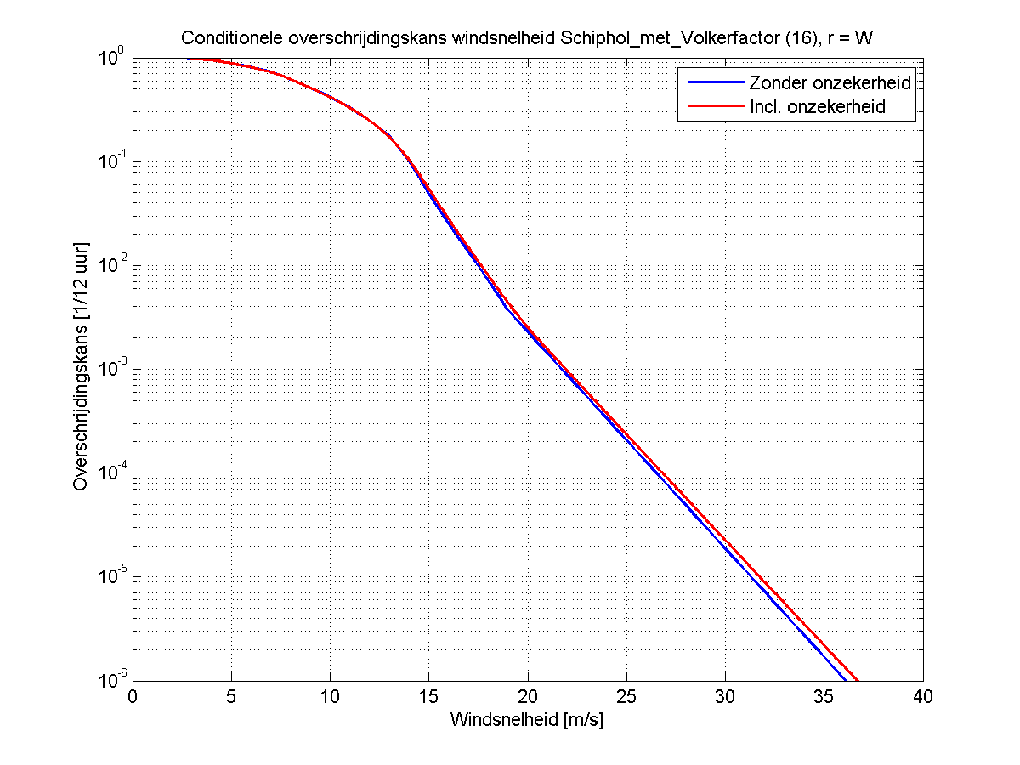

Figuur 6: Resultaten onzekerheid Schiphol met de Volkerfactor voor r = 270°.

Het invoerbestand voor Hydra-NL, waarin de overschrijdingskansen *met* de statistische onzekerheid zijn opgenomen, heeft als naam “Ovkanswind_Schiphol_2017_metOnzHeid.txt”. Het invoerbestand met de overschrijdingskansen inclusief de Volkerfactor heeft als naam “Ovkanswind_Schiphol_met_Volkerfactor_2017_metOnzHeid.txt”.

## Windstatistiek Deelen (16)

### Beschrijving jaarlijkse windstatistiek

Net als voor het station Schiphol wordt de jaarlijkse WTI2017 windstatistiek voor Deelen gedefinieerd door de conditionele Weibullverdeling, zie formule (1.3). Parameters van de verdeling verschillen per windrichting; er worden 12 windrichting sectoren beschouwd. De statistiek betreft jaarlijkse overschrijdingsfrequenties van windsnelheden in combinatie met 12 windrichtingsectoren.

Waarden van de parameters worden in Tabel 2 vermeld. We merken op dat in de conditionele Weibullverdelingen in feit de Exponentieleverdelingen zijn, omdat de waarden van het parameter α altijd gelijk aan 1.0 zijn.

|  |  |  |  |  |
| --- | --- | --- | --- | --- |
| **Windrichting [graden]** | **ω** | **λ** | **α** | **σ** |
| 30 | 8.30 | 3.80 | 1 | 1.10 |
| 60 | 9.10 | 2.66 | 1 | 1.17 |
| 90 | 8.19 | 3.98 | 1 | 1.14 |
| 120 | 9.00 | 1.18 | 1 | 0.96 |
| 150 | 9.00 | 2.85 | 1 | 1.05 |
| 180 | 10.00 | 3.71 | 1 | 1.21 |
| 210 | 11.20 | 5.11 | 1 | 1.41 |
| 240 | 12.50 | 4.04 | 1 | 2.02 |
| 270 | 10.30 | 7.00 | 1 | 2.10 |
| 300 | 9.80 | 5.46 | 1 | 1.89 |
| 330 | 9.90 | 2.48 | 1 | 1.30 |
| 360 | 8.69 | 2.64 | 1 | 1.10 |

Tabel 4: Parameterwaarden per windrichting van de conditionele Weibullverdeling voor de windsnelheid bij Deelen (bron: (Deltares, 2009)).

### Omrekening naar 16 windrichtingen

De jaarlijkse WTI2017 windstatistiek voor het station Deelen is in deze studie omgerekend van 12 naar 16 windrichtingen volgens de methode van (Geerse en Verkaik, 2010).

Vervolgens is de jaarlijkse windstatistiek voor 16 windrichtingen vertaald naar de windstatistiek voor 12-uursperiod met formule (1.4). In Tabel 5 worden de momentane windrichtingkansen voor het station Deelen, zoals gebruikt in deze studie, weergegeven.

Om de overschrijdingskansen van lage windsnelheden te definiëren zijn in deze studie resultaten van Deltares gebruikt. In “Wind speed Deelen.xlsx” (04-12-2015) worden overschrijdingskansen van lage windsnelheden weergegeven, deze kansen zijn door het turven van data bepaald. De conditionele overschrijdingskansen van windsnelheden bij Delen voor 12-uursperiod worden afgeleid door de drie stappen uit § 1.2.2 te volgen.

|  |  |
| --- | --- |
| **Windrichting [graden]** | **Momentane kans [-]** |
| 0 | 0.021390374 |
| 22.5 | 0.029622854 |
| 45 | 0.039755137 |
| 67.5 | 0.058682803 |
| 90 | 0.061215874 |
| 112.5 | 0.052842668 |
| 135 | 0.064945117 |
| 157.5 | 0.061778778 |
| 180 | 0.077047565 |
| 202.5 | 0.123135379 |
| 225 | 0.136152547 |
| 247.5 | 0.113073459 |
| 270 | 0.059667886 |
| 292.5 | 0.041373487 |
| 315 | 0.032437377 |
| 337.5 | 0.026878694 |

Tabel 5: Momentane windrichtingkansen P(r) voor het station Deelen (bron: Wind speed Deelen.xlsx, ftp-server van Deltares, 04-12-2015).

De resultaten voor windrichting r = 270° worden in Figuur 7 en Figuur 8 als voorbeeld gegeven. In Appendix C worden figuren met de resultaten voor alle windsnelheden gepresenteerd. Figuur 9 geeft de gemiddelde windsnelheden voor het station Deelen. De gemiddelde windsnelheden bepaald op basis van de statistiek afgeleid in deze studie (Keuze, zwarte gestreepte lijn) wijken niet veel af van de gemiddelde windsnelheden bepaald op basis van de statistiek van Deltares (Volgens WTI2017 – Deltares, rode lijn).

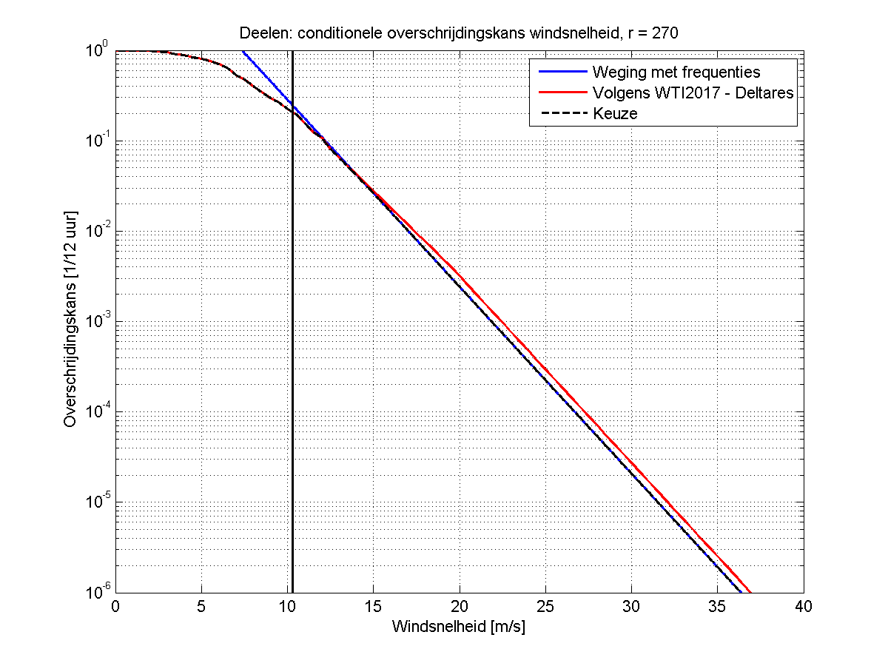

Figuur 7: Conditionele overschrijdingskans windsnelheid Deelen voor windrichting 270°, zonder statistische onzekerheid.

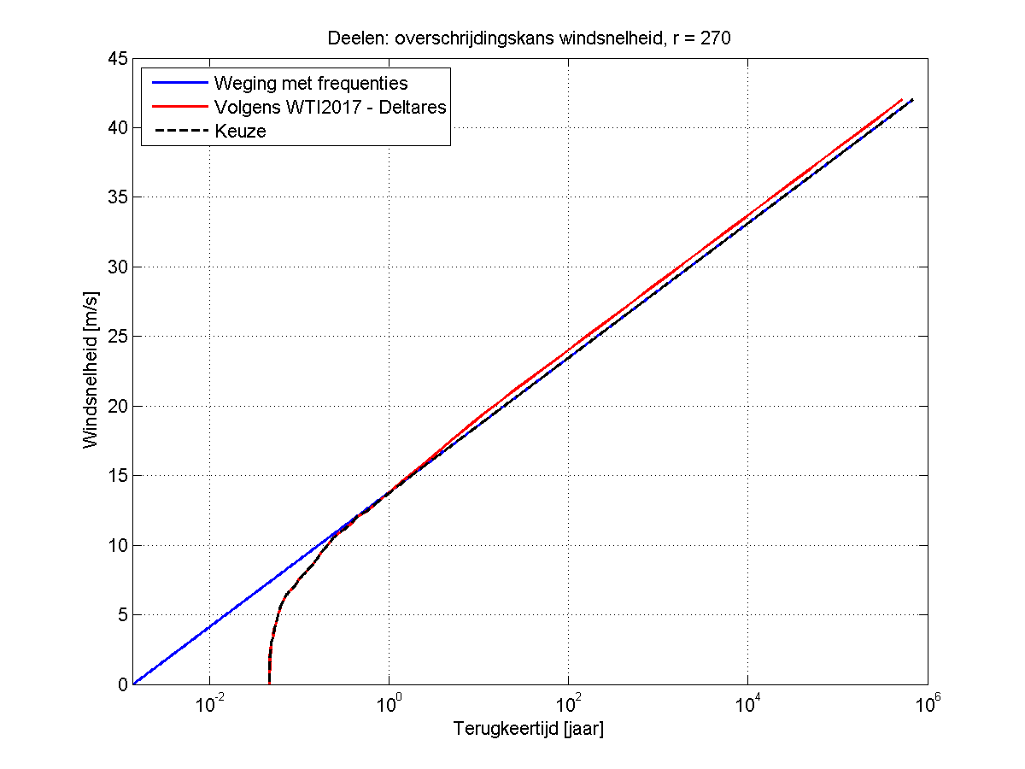

Figuur 8: Overschrijdingsfrequenties windsnelheid Deelen voor windrichting 270°, zonder statistische onzekerheid.

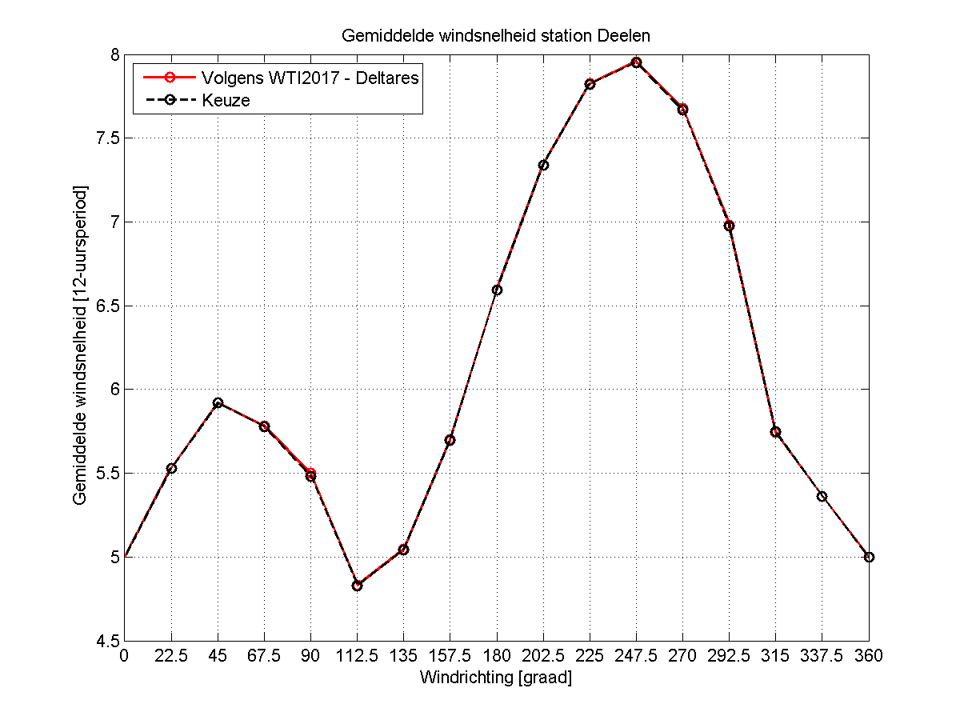

Figuur 9: Gemiddelde windsnelheden voor het station Deelen, zonder statistische onzekerheid.

Het invoerbestand voor Hydra-NL, waarin de overschrijdingskansen *zonder* de statistische onzekerheid zijn opgenomen, heeft als naam “Ovkanswind_Deelen_2017.txt”.

### Overschrijdingskans windsnelheid met onzekerheid

Onzekerheden in de windsnelheid worden volgens “Wind speed Deelen.xlsx” gemodelleerd met het multiplicatieve model, waarbij voor het station Deelen de gebruikte normale verdeling een gemiddelde μ = 1 heeft en een vaste σ = 0.046 (bron: Wind speed Deelen.xlsx, 04-12-2015). Gegeven dit model en de conditionele overschrijdingskansen voor 16 windrichtingen uit § 1.3.2, zijn de Matlab scripts uit (Geerse, 2015) gebruikt om de statistische onzekerheid uit te integreren. Figuur 10 geeft als voorbeeld de resultaten voor r = 270°.

Het invoerbestand voor Hydra-NL, waarin de overschrijdingskansen *met* de statistische onzekerheid zijn opgenomen, heeft als naam “Ovkanswind_Deelen_2017_metOnzHeid.txt”.

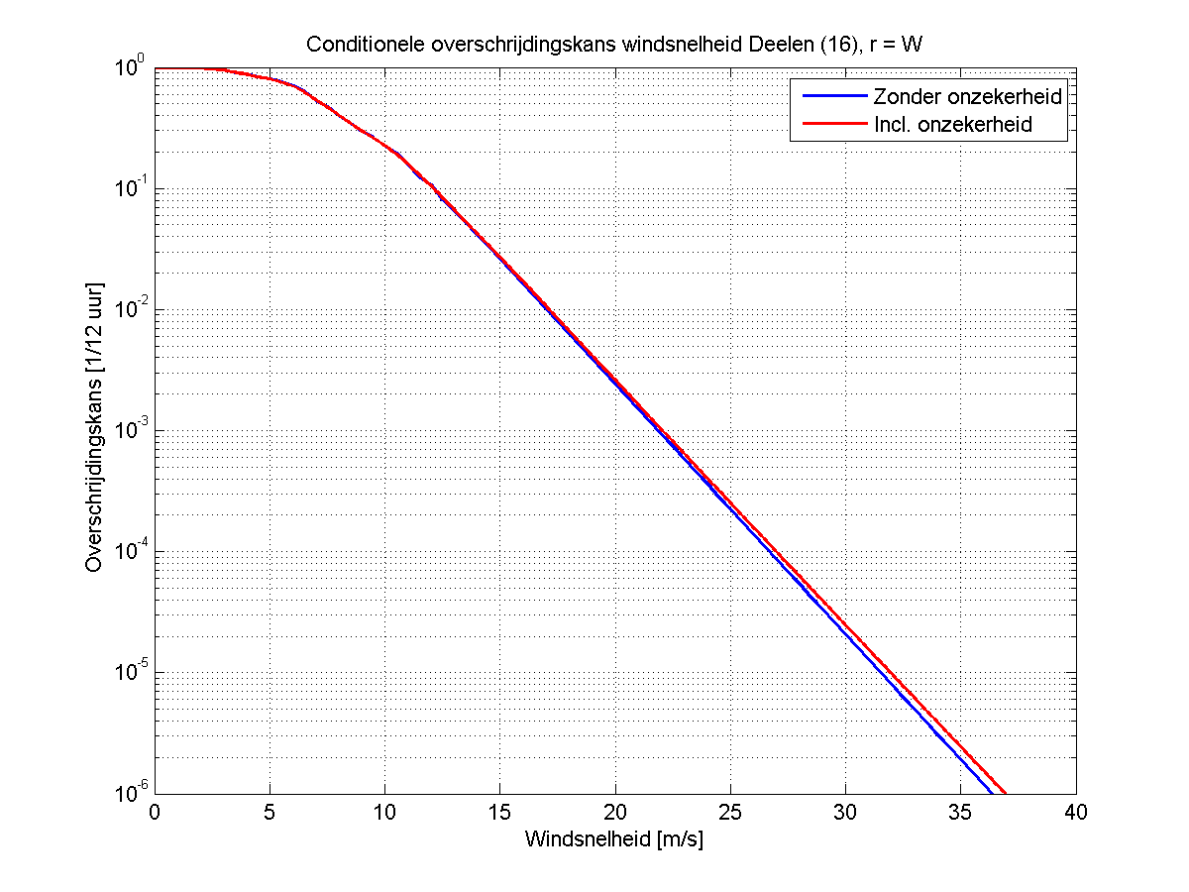

Figuur 10: Resultaten onzekerheid Deelen voor r = 270°.

# Referentie

(Deltares, 2009)

Toegeleverd door Houcine Chbab op 1 oktober 2009 aan HKV, t.b.v. het project PR1601.10. Betreft statistiek afgeleid door Sofia Caires in 2009.

(Geerse et al., 2002)

*Wind-waterstandstatistiek Hoek van Holland.* C.P.M. Geerse (RIZA), M.T. Duits (HKV), H.J. Kalk (HKV), I.B.M. Lammers, (HKV). RIZA/HKV rapport, Lelystad, juli 2002.

(Geerse en Verkaik, 2010)

*Effect nieuwe windstatistiek op toetspeilen en benodigde kruinhoogten.* C.P.M. Geerse en J.W. Verkaik. HKV Lijn in Water, februari 2010.

(Geerse, 2015)

*Werkwijze uitintegreren onzekerheden basisstochasten voor Hydra-NL. Afvoeren, meerpeilen, zeewaterstanden en windsnelheden.* C.P.M. Geerse. HKV lijn in water, PR3216.10, opdrachtgever: RWS-WVL, december 2015.

##### Appendix A: windstatistiek Schiphol (16)

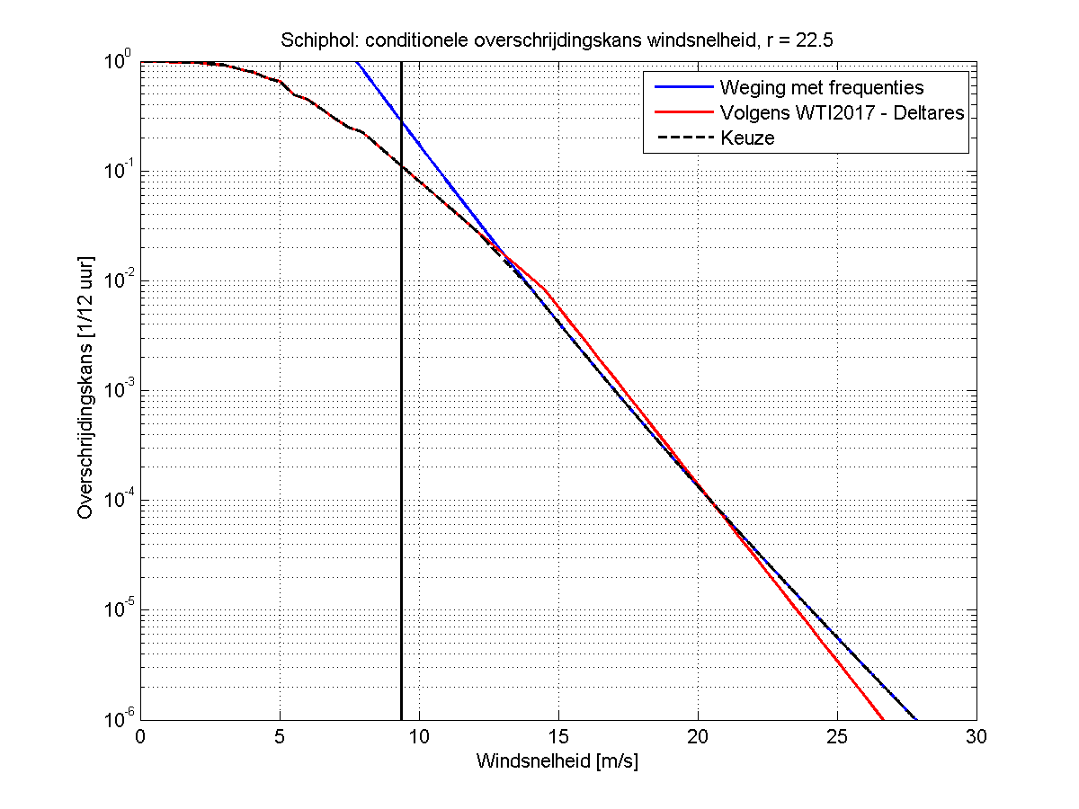

Figuur 11: Conditionele overschrijdingskans windsnelheid Schiphol voor windrichting 22.5°, zonder statistische onzekerheid.

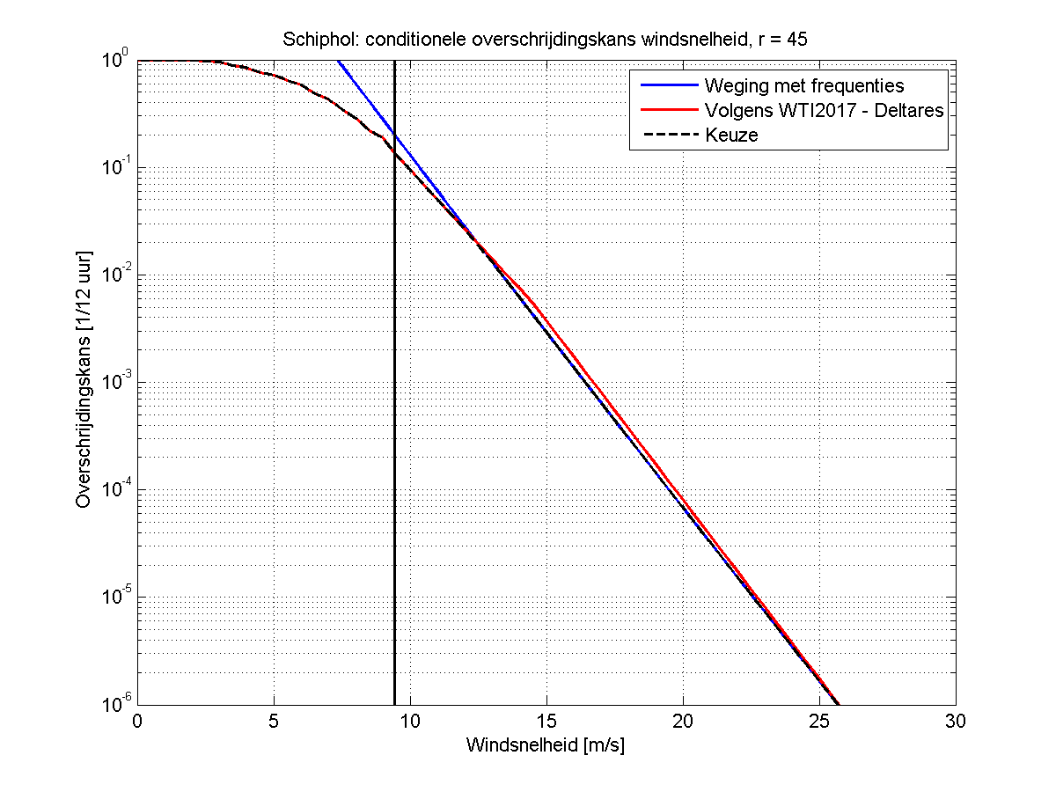

Figuur 12: Conditionele overschrijdingskans windsnelheid Schiphol voor windrichting 45°, zonder statistische onzekerheid.

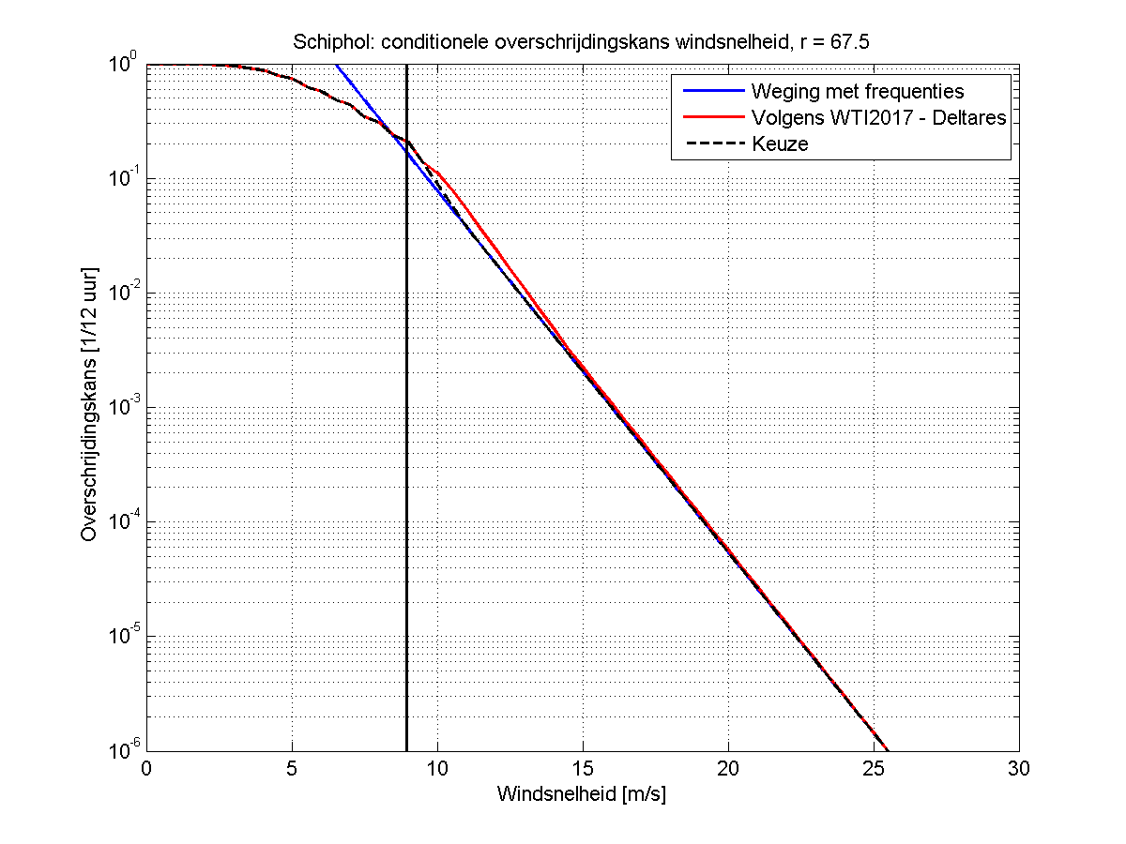

Figuur 13: Conditionele overschrijdingskans windsnelheid Schiphol voor windrichting 67.5°, zonder statistische onzekerheid.

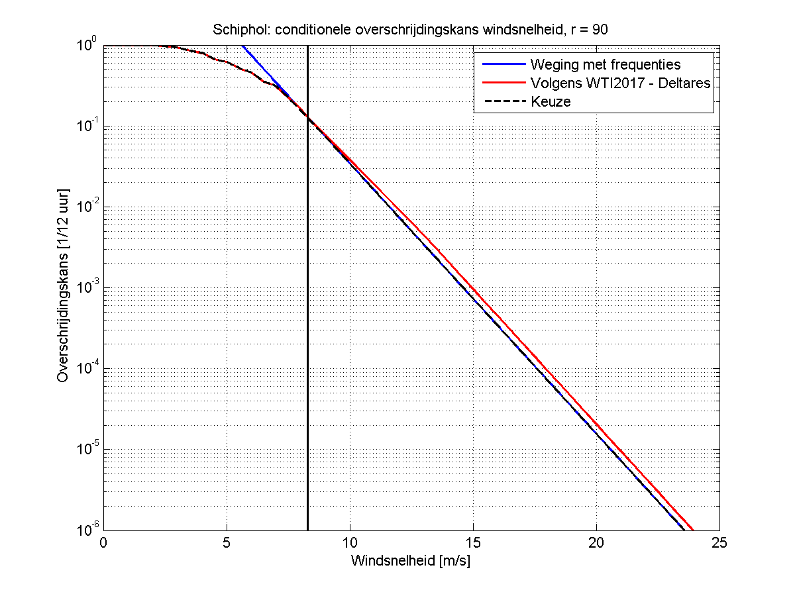

Figuur 14: Conditionele overschrijdingskans windsnelheid Schiphol voor windrichting 90°, zonder statistische onzekerheid.

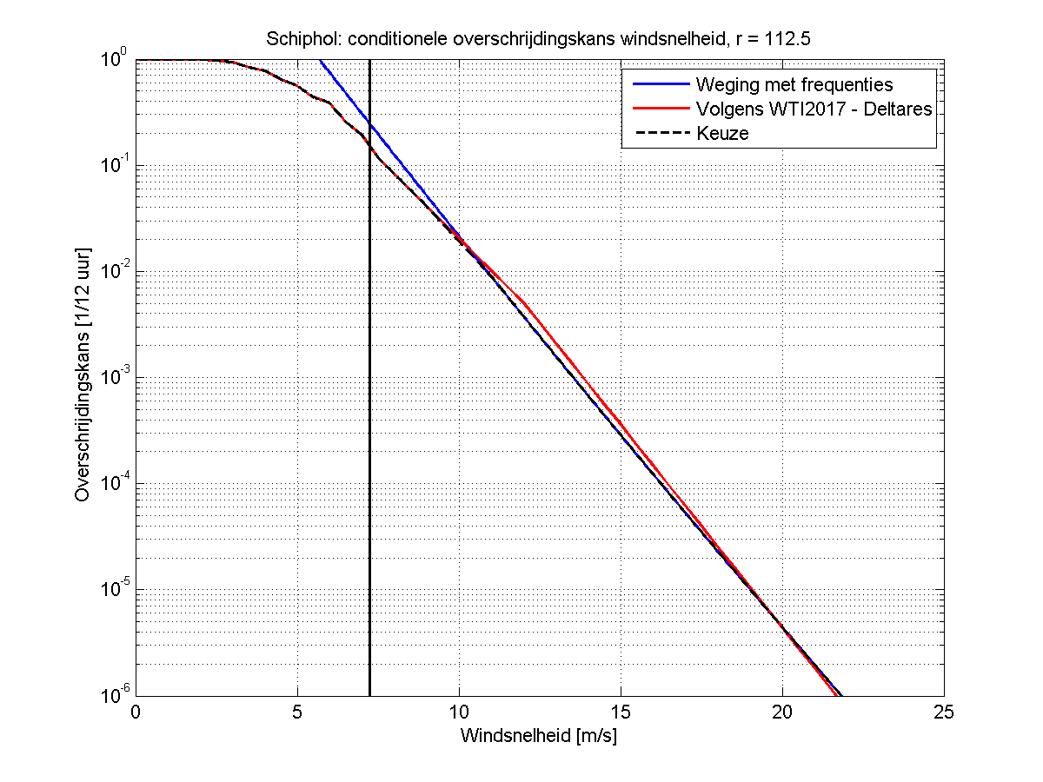

Figuur 15: Conditionele overschrijdingskans windsnelheid Schiphol voor windrichting 112.5°, zonder statistische onzekerheid.

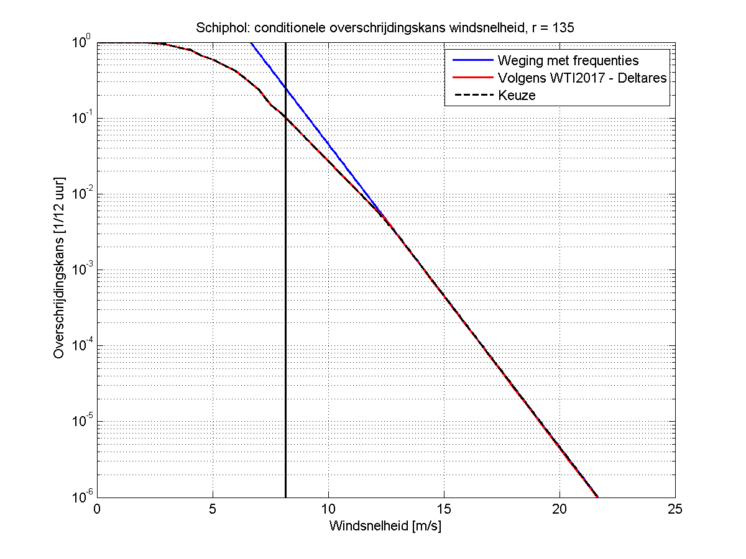

Figuur 16: Conditionele overschrijdingskans windsnelheid Schiphol voor windrichting 135°, zonder statistische onzekerheid.

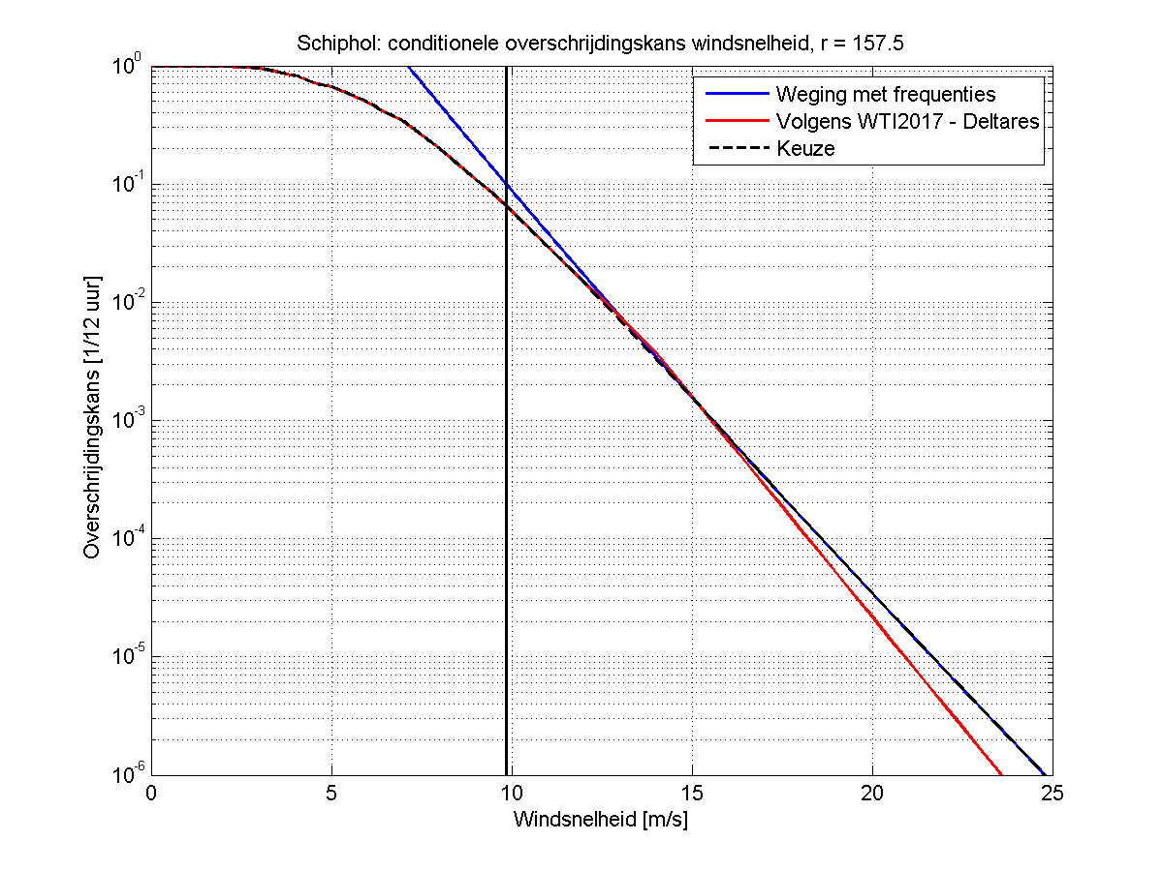

Figuur 17: Conditionele overschrijdingskans windsnelheid Schiphol voor windrichting 157.5°, zonder statistische onzekerheid.

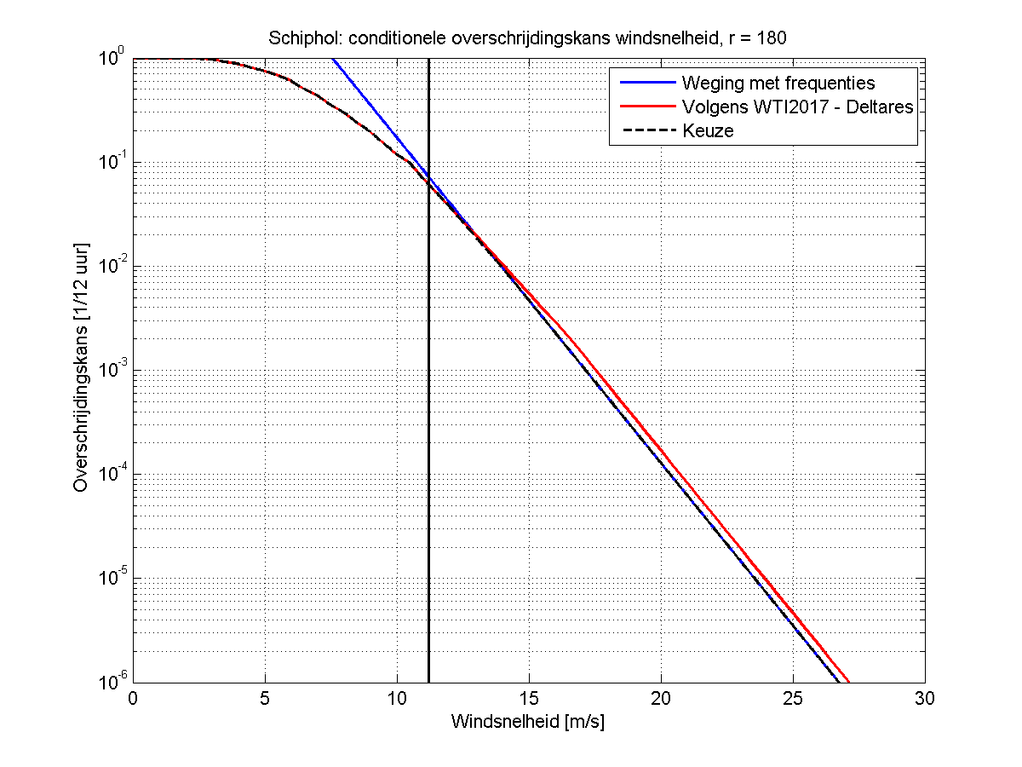

Figuur 18: Conditionele overschrijdingskans windsnelheid Schiphol voor windrichting 180°, zonder statistische onzekerheid.

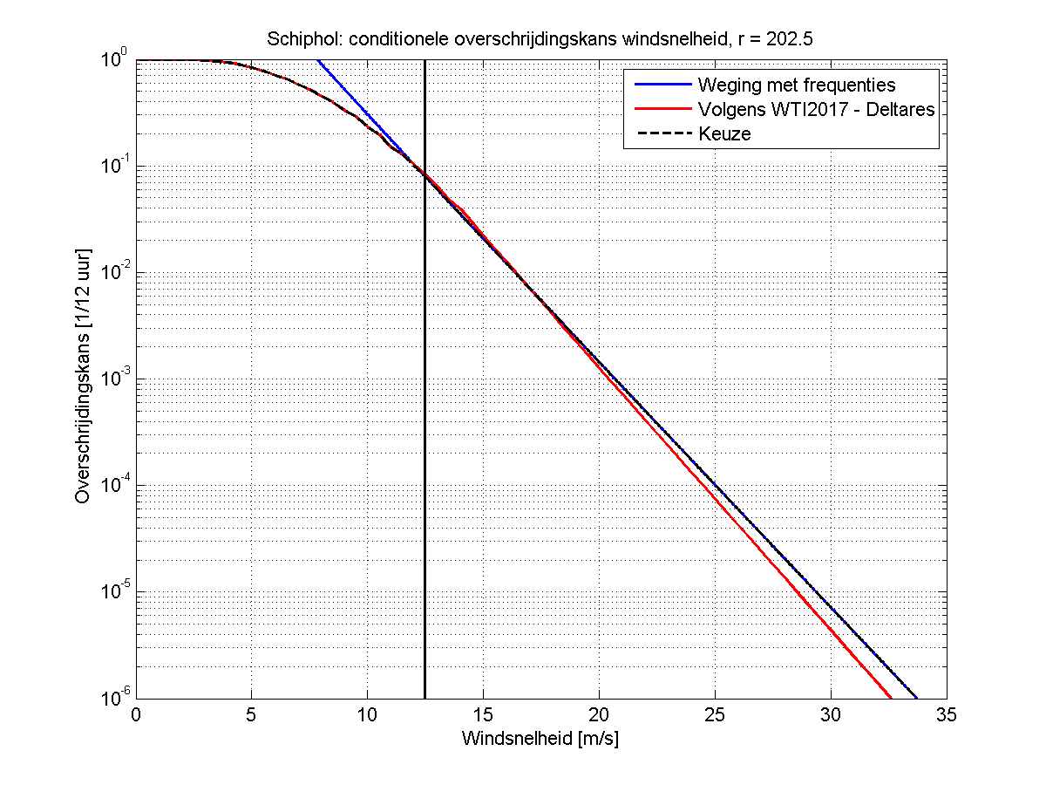

Figuur 19: Conditionele overschrijdingskans windsnelheid Schiphol voor windrichting 202.5°, zonder statistische onzekerheid.

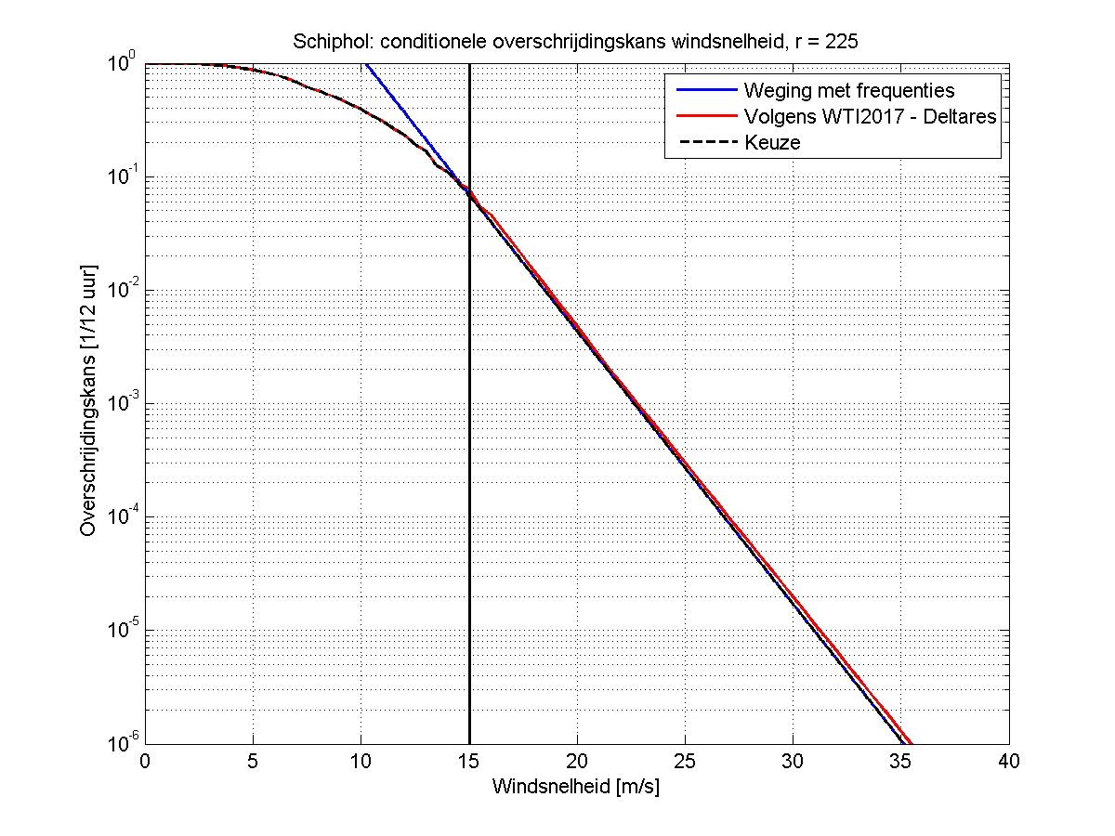

Figuur 20: Conditionele overschrijdingskans windsnelheid Schiphol voor windrichting 225°, zonder statistische onzekerheid.

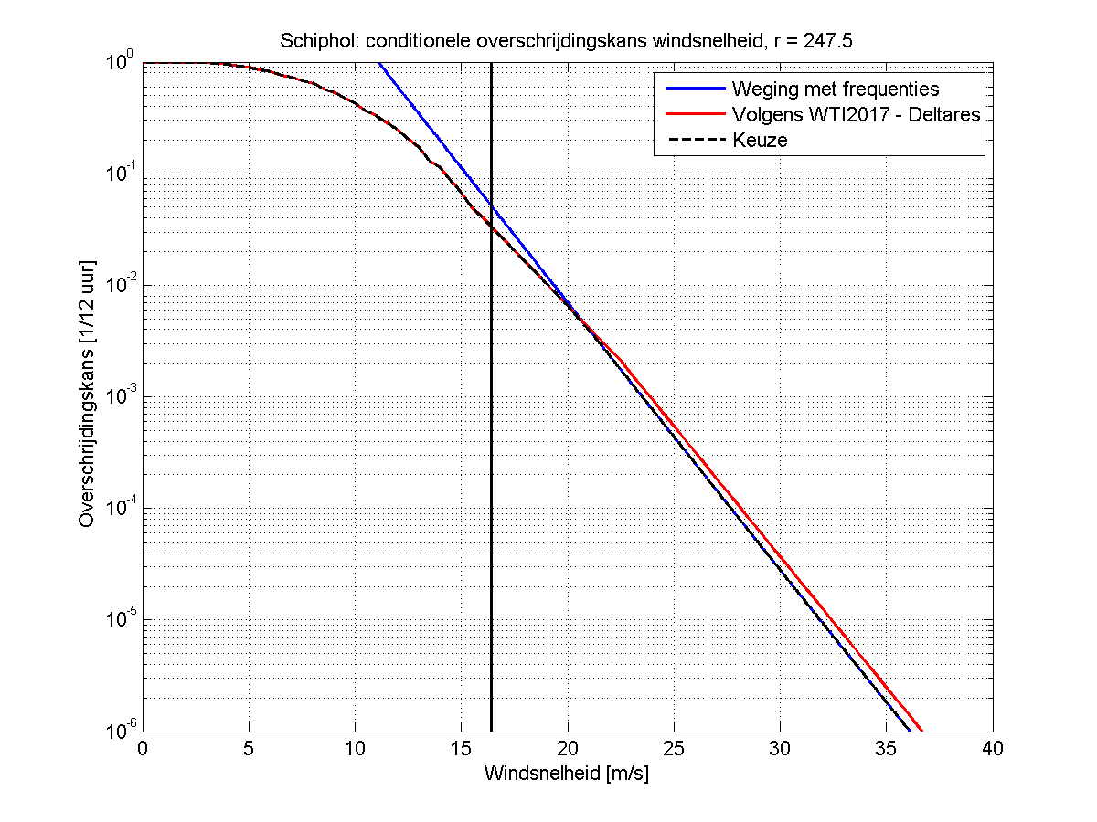

Figuur 21: Conditionele overschrijdingskans windsnelheid Schiphol voor windrichting 247.5°, zonder statistische onzekerheid.

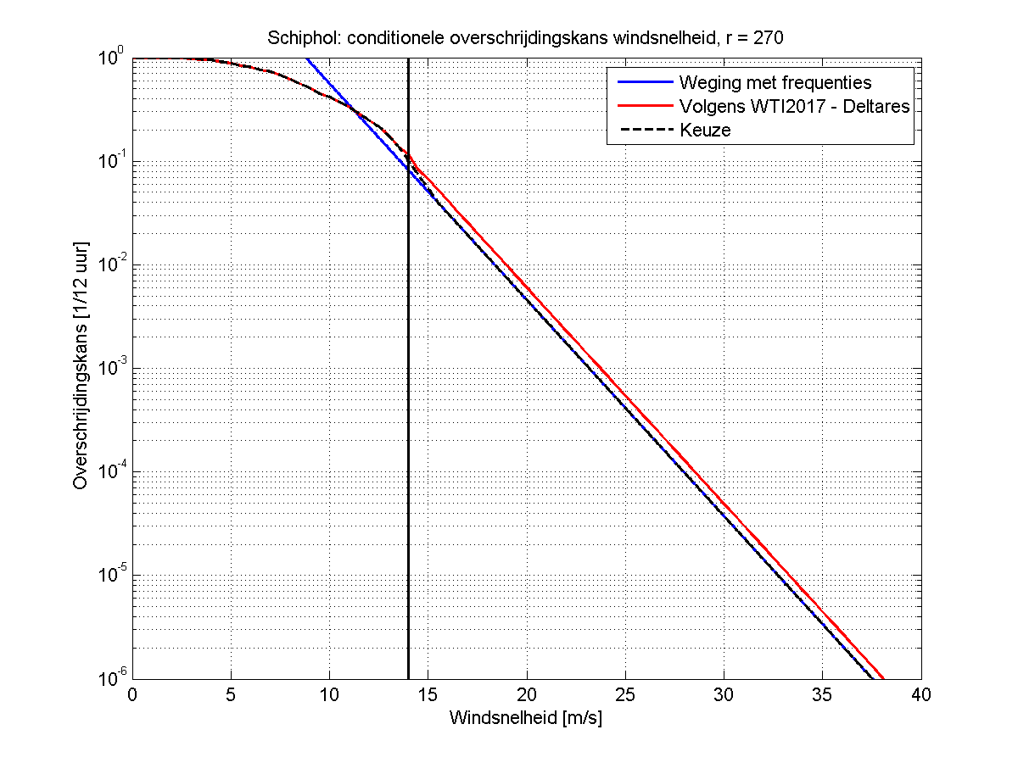

Figuur 22: Conditionele overschrijdingskans windsnelheid Schiphol voor windrichting 270°, zonder statistische onzekerheid.

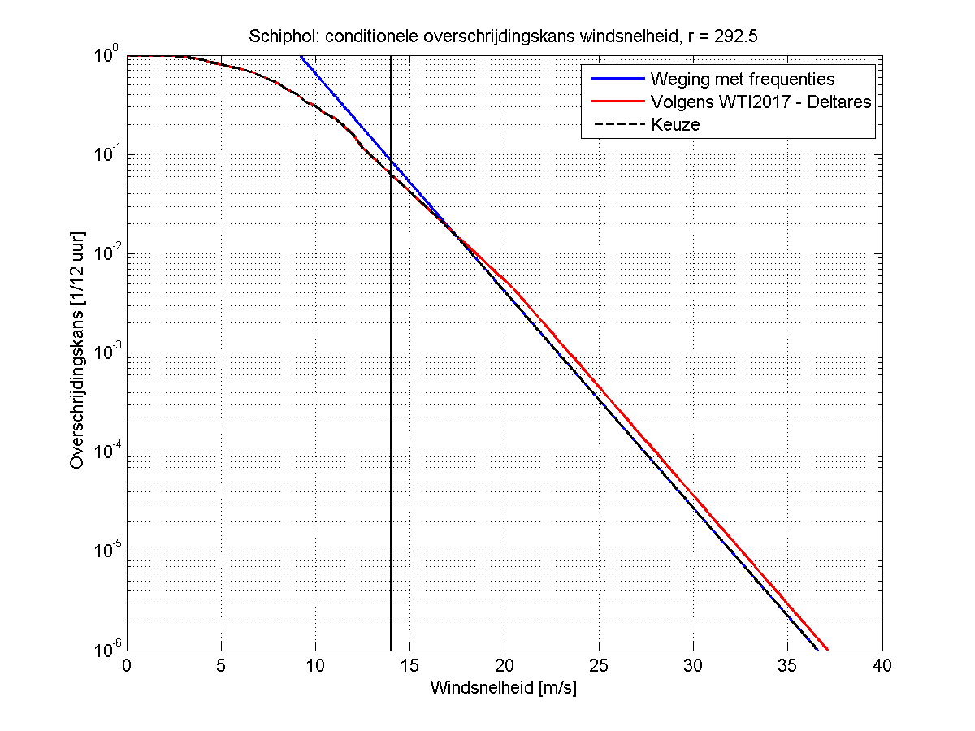

Figuur 23: Conditionele overschrijdingskans windsnelheid Schiphol voor windrichting 292.5°, zonder statistische onzekerheid.

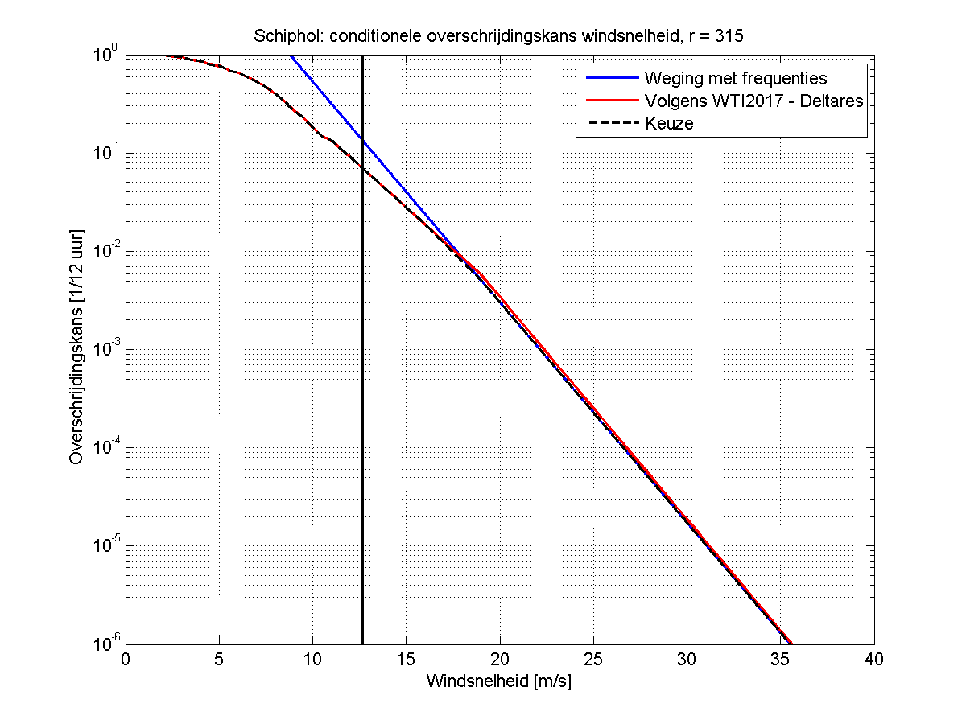

Figuur 24: Conditionele overschrijdingskans windsnelheid Schiphol voor windrichting 315°, zonder statistische onzekerheid.

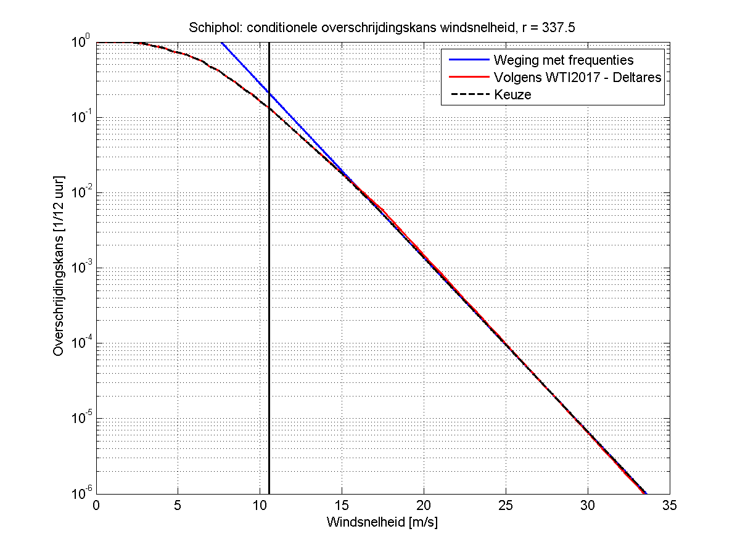

Figuur 25: Conditionele overschrijdingskans windsnelheid Schiphol voor windrichting 337.5°, zonder statistische onzekerheid.

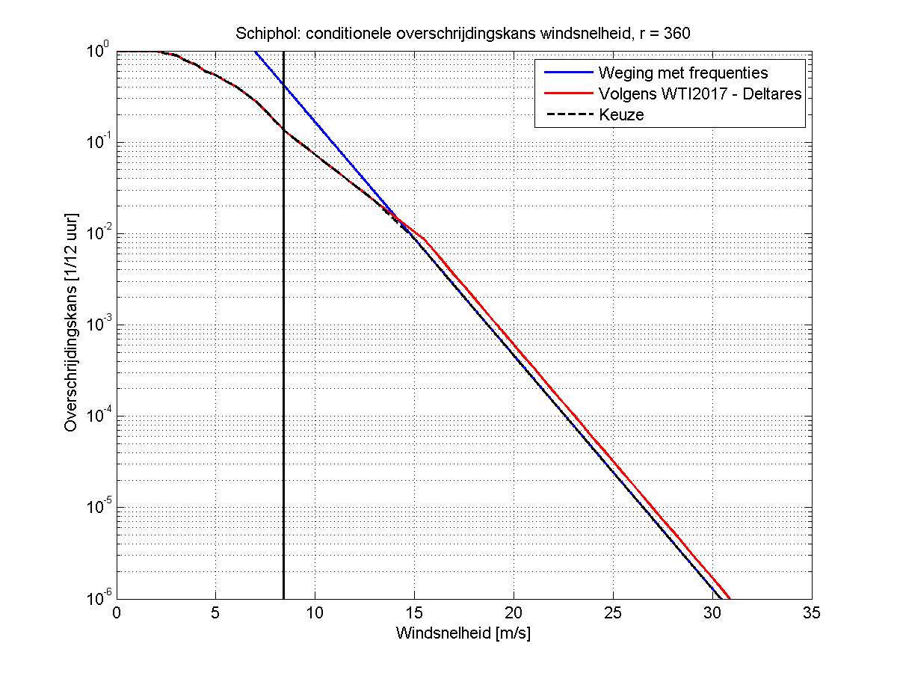

Figuur 26: Conditionele overschrijdingskans windsnelheid Schiphol voor windrichting 360°, zonder statistische onzekerheid.

##### Appendix B: windstatistiek Schiphol met Volkerfactor

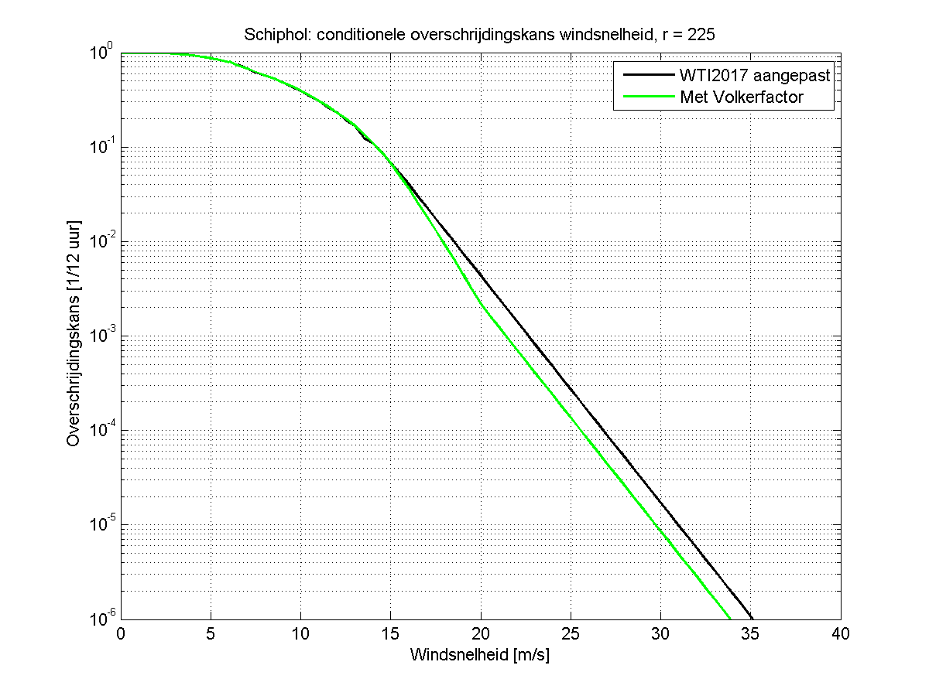

Figuur 27: Conditionele overschrijdingskans windsnelheid Schiphol voor windrichting 225°, met en zonder Volkerfactor, zonder statistische onzekerheid.

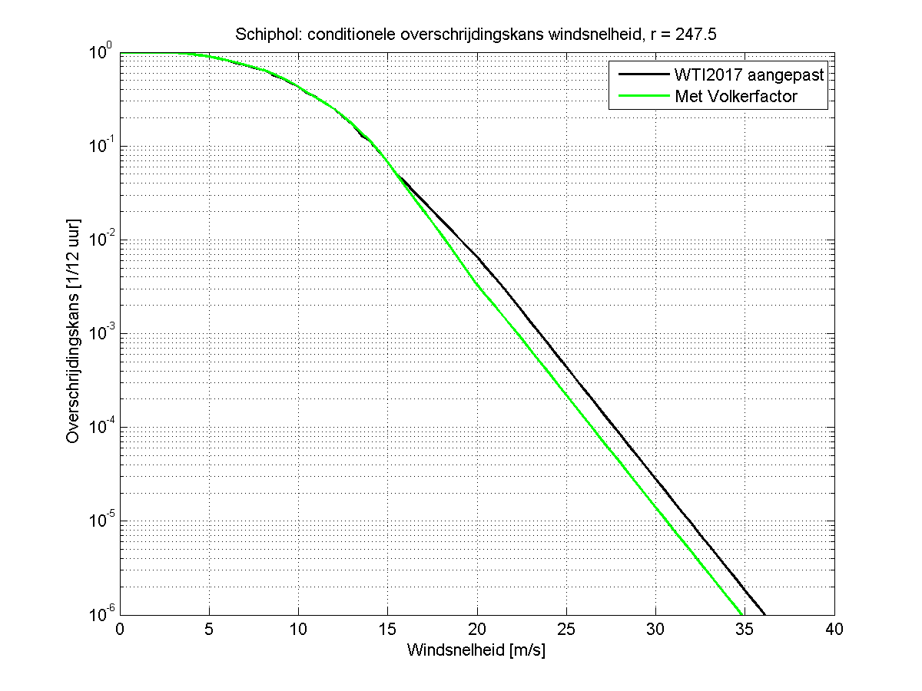

Figuur 28: Conditionele overschrijdingskans windsnelheid Schiphol voor windrichting 247.5°, met en zonder Volkerfactor, zonder statistische onzekerheid.

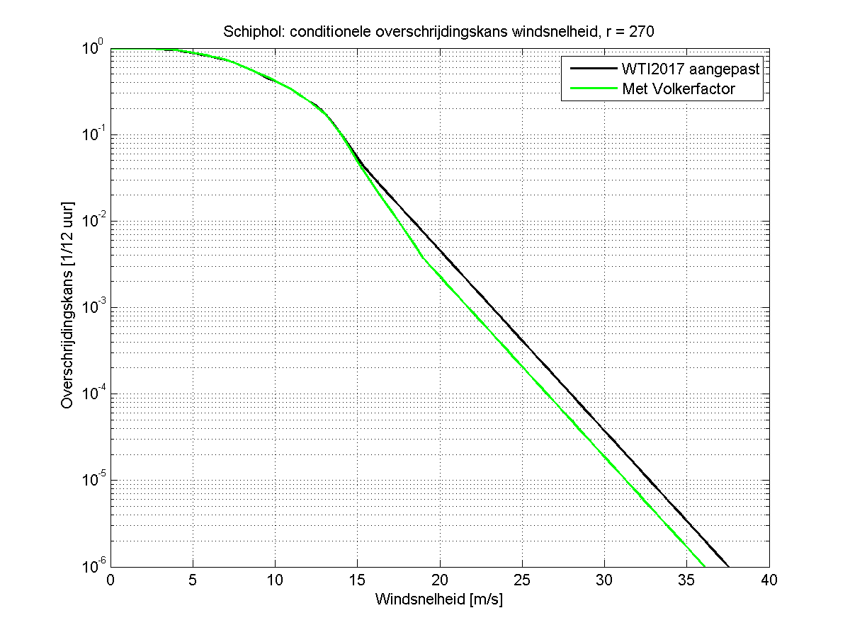

Figuur 29: Conditionele overschrijdingskans windsnelheid Schiphol voor windrichting 270°, met en zonder Volkerfactor, zonder statistische onzekerheid.

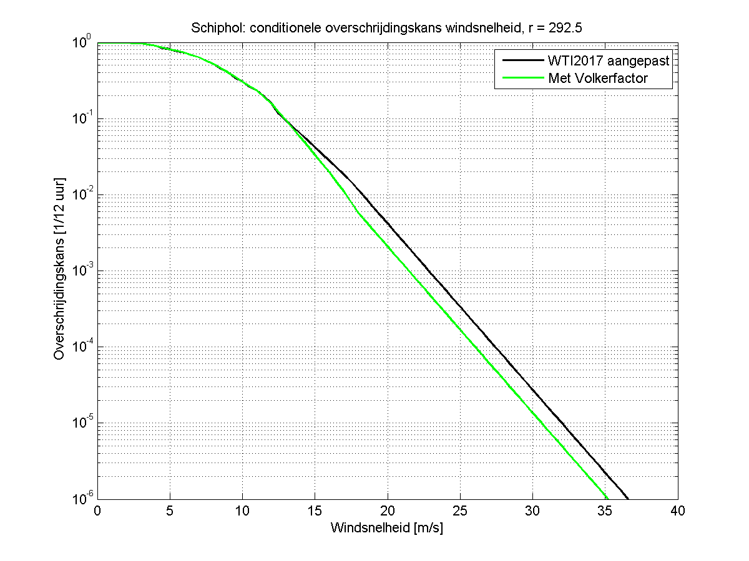

Figuur 30: Conditionele overschrijdingskans windsnelheid Schiphol voor windrichting 292.5°, met en zonder Volkerfactor, zonder statistische onzekerheid.

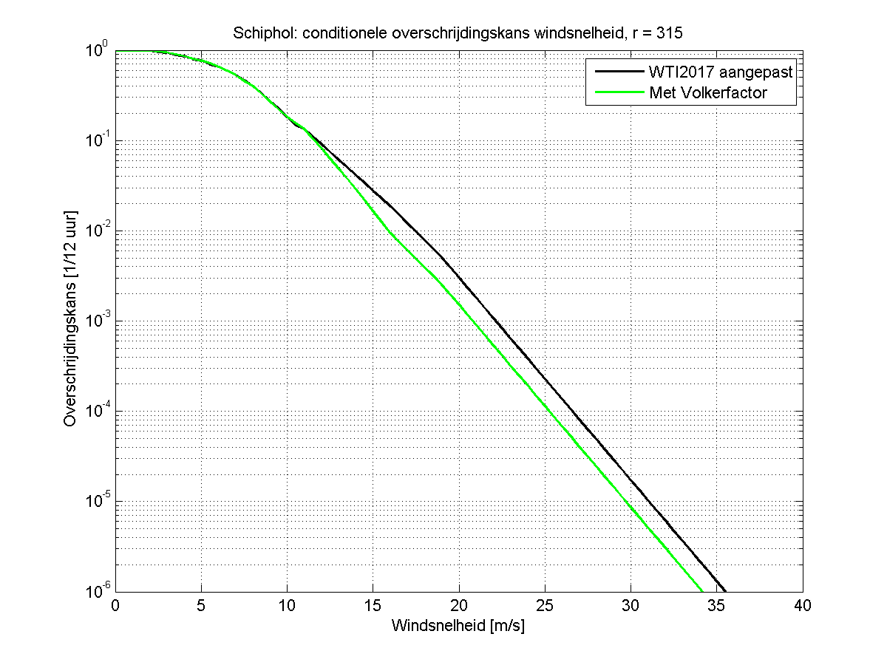

Figuur 31: Conditionele overschrijdingskans windsnelheid Schiphol voor windrichting 315°, met en zonder Volkerfactor, zonder statistische onzekerheid.

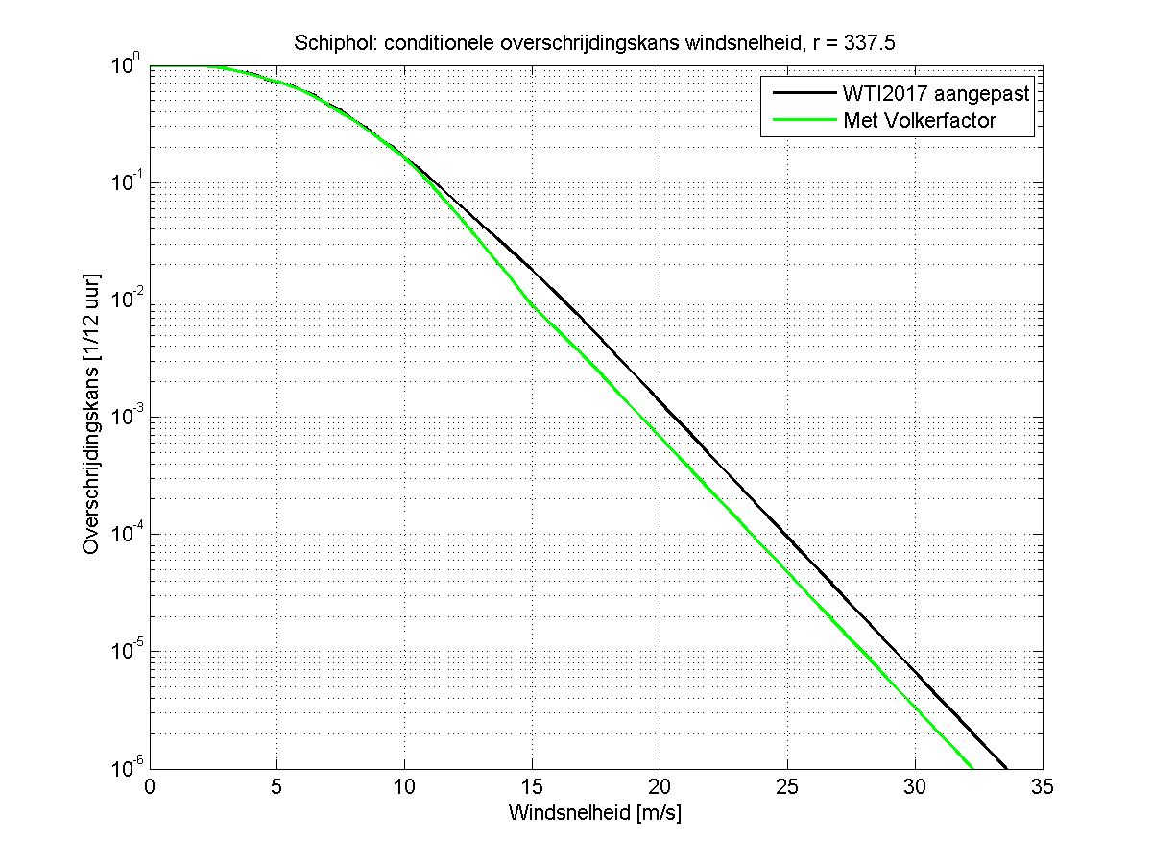

Figuur 32: Conditionele overschrijdingskans windsnelheid Schiphol voor windrichting 337.5°, met en zonder Volkerfactor, zonder statistische onzekerheid.

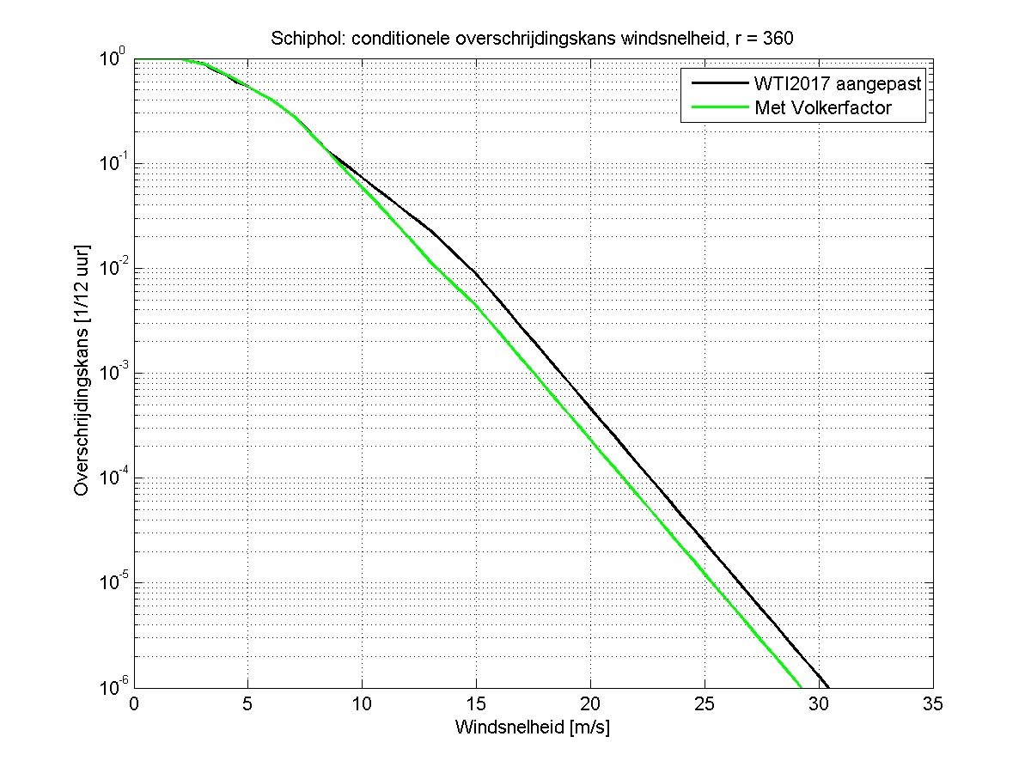

Figuur 33: Conditionele overschrijdingskans windsnelheid Schiphol voor windrichting 360°, met en zonder Volkerfactor, zonder statistische onzekerheid.

##### Appendix C: windstatistiek Deelen (16)

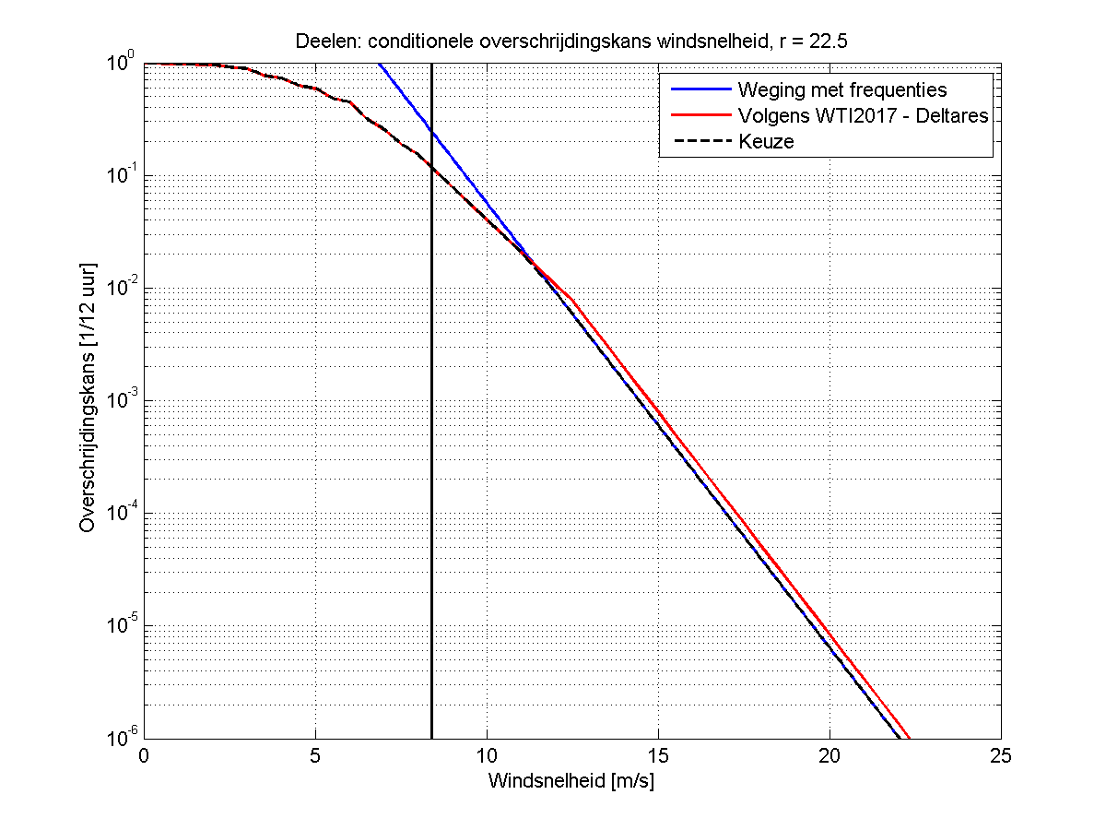

Figuur 34: Conditionele overschrijdingskans windsnelheid Deelen voor windrichting 22.5°, zonder statistische onzekerheid.

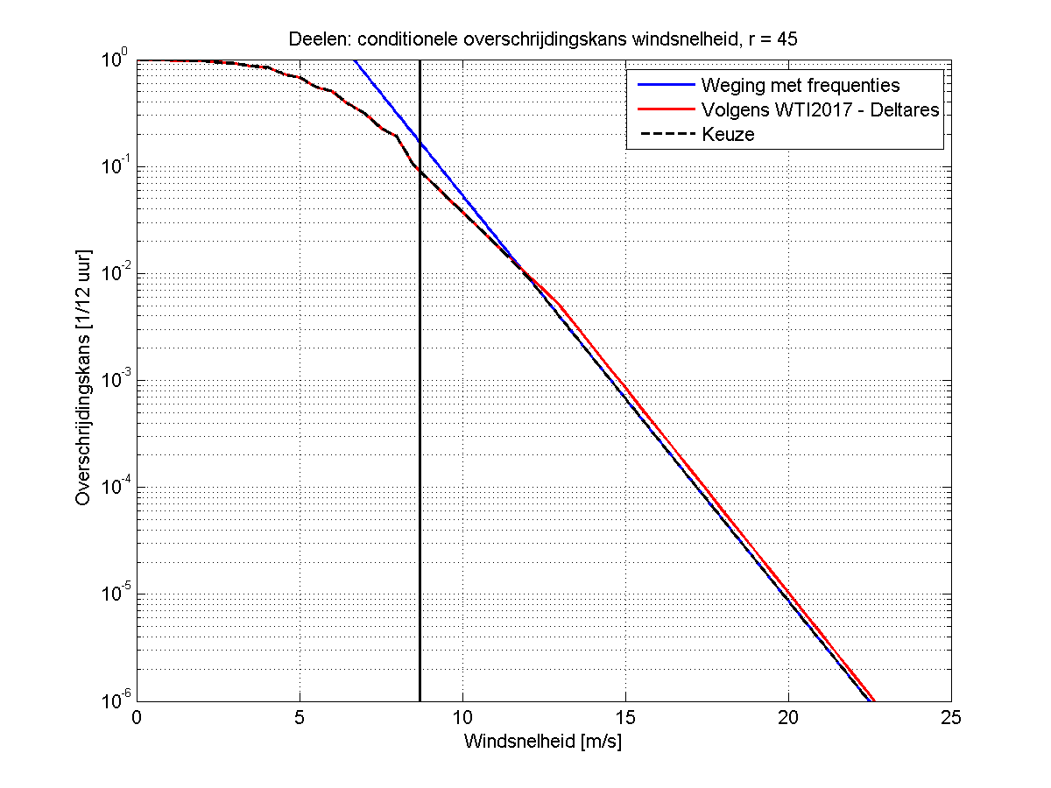

Figuur 35: Conditionele overschrijdingskans windsnelheid Deelen voor windrichting 45°, zonder statistische onzekerheid.

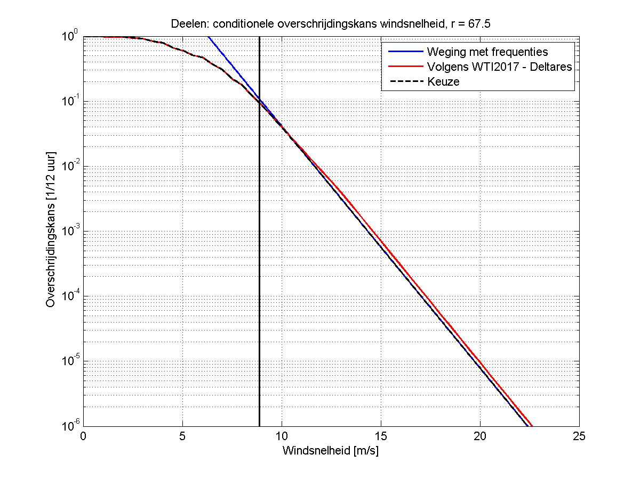

Figuur 36: Conditionele overschrijdingskans windsnelheid Deelen voor windrichting 67.5°, zonder statistische onzekerheid.

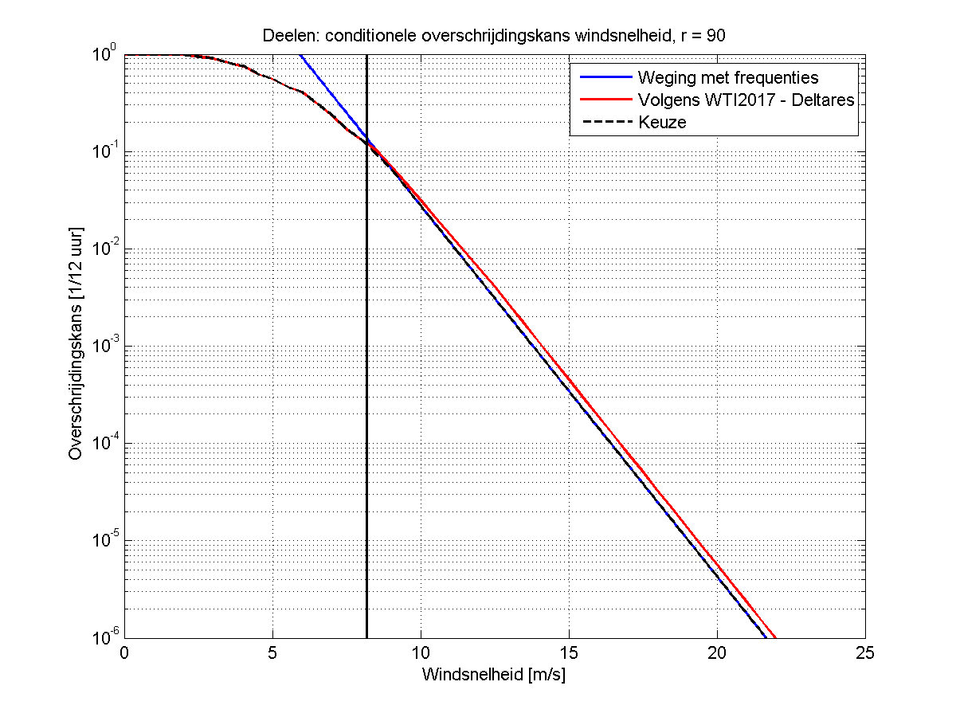

Figuur 37: Conditionele overschrijdingskans windsnelheid Deelen voor windrichting 90°, zonder statistische onzekerheid.

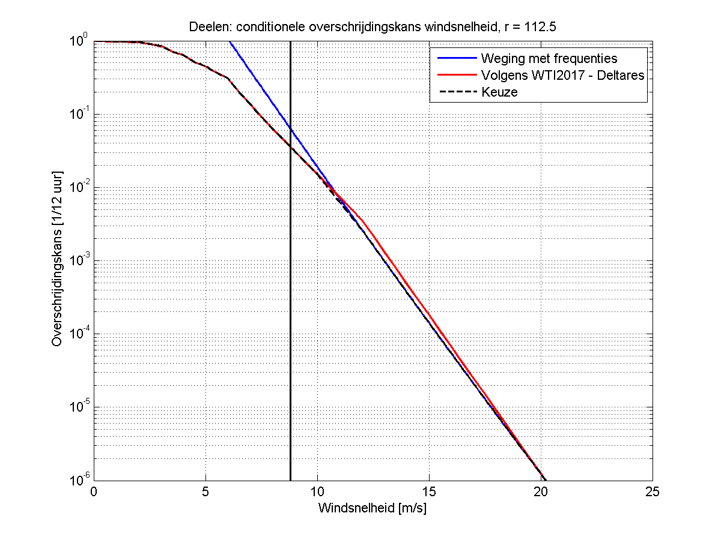

Figuur 38: Conditionele overschrijdingskans windsnelheid Deelen voor windrichting 112.5°, zonder statistische onzekerheid.

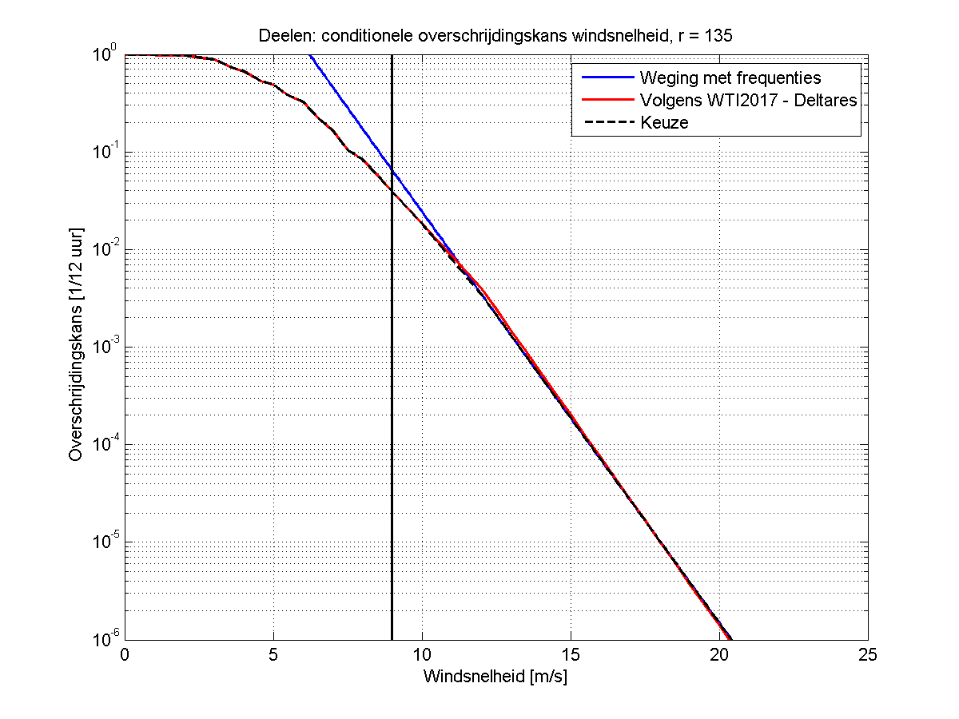

Figuur 39: Conditionele overschrijdingskans windsnelheid Deelen voor windrichting 135°, zonder statistische onzekerheid.

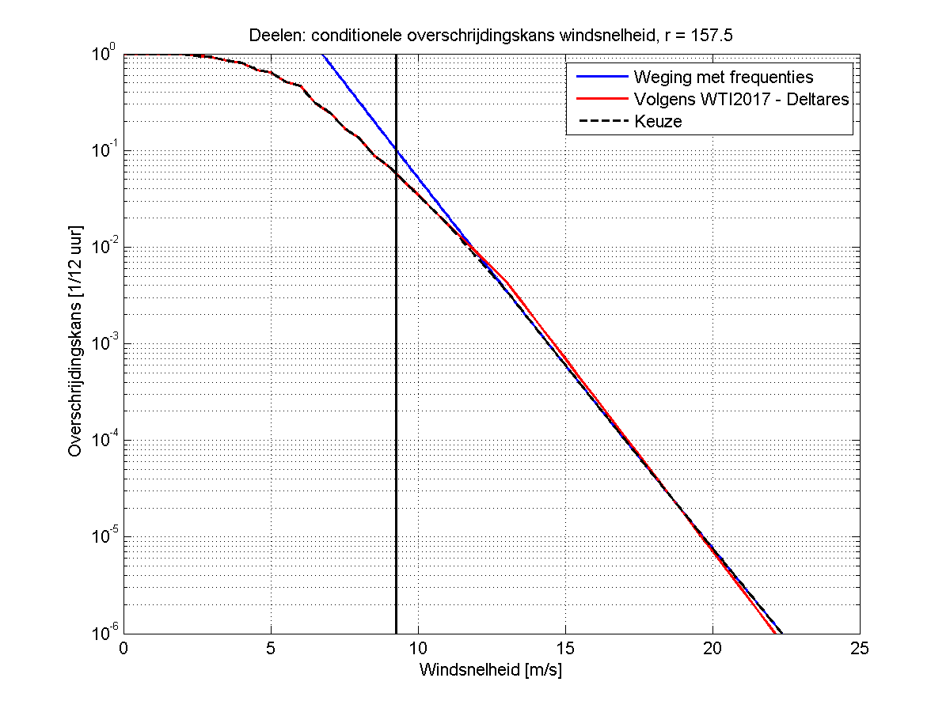

Figuur 40: Conditionele overschrijdingskans windsnelheid Deelen voor windrichting 157.5°, zonder statistische onzekerheid.

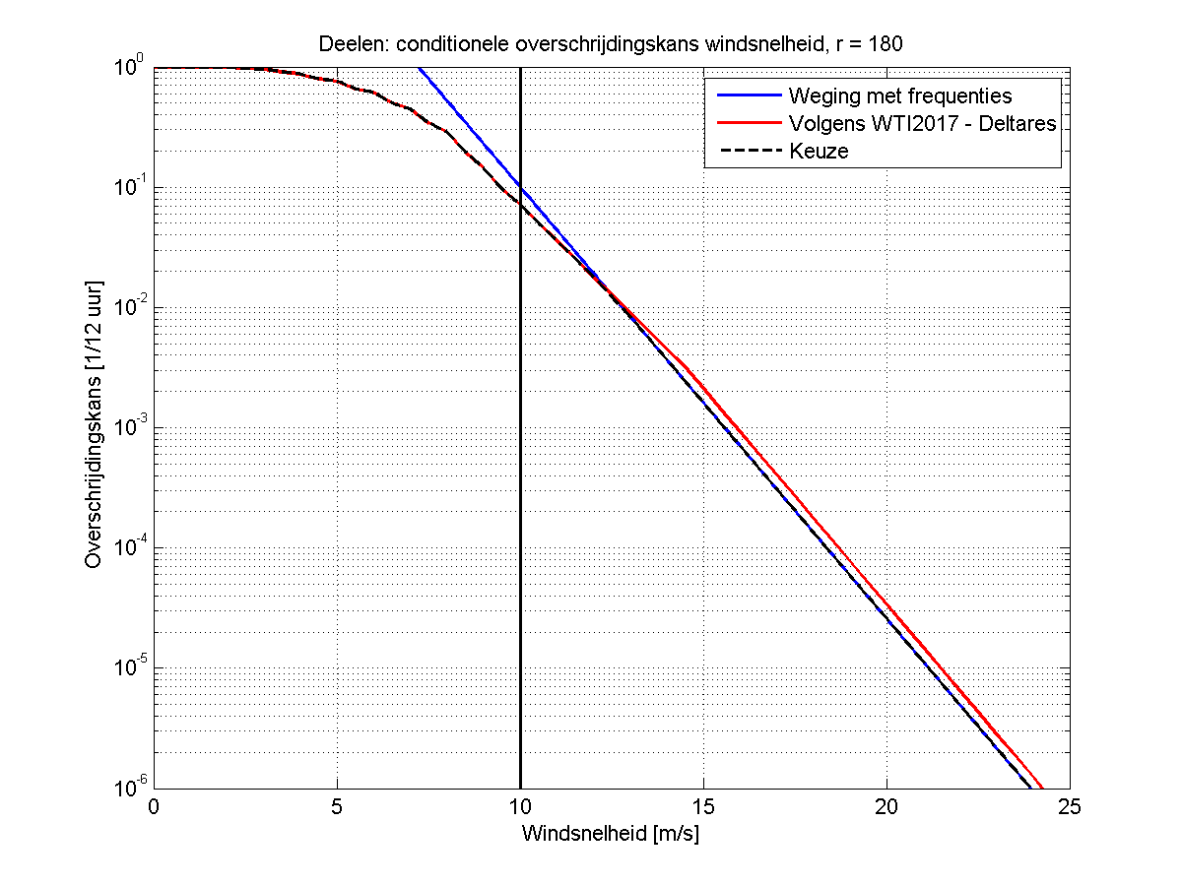

Figuur 41: Conditionele overschrijdingskans windsnelheid Deelen voor windrichting 180°, zonder statistische onzekerheid.

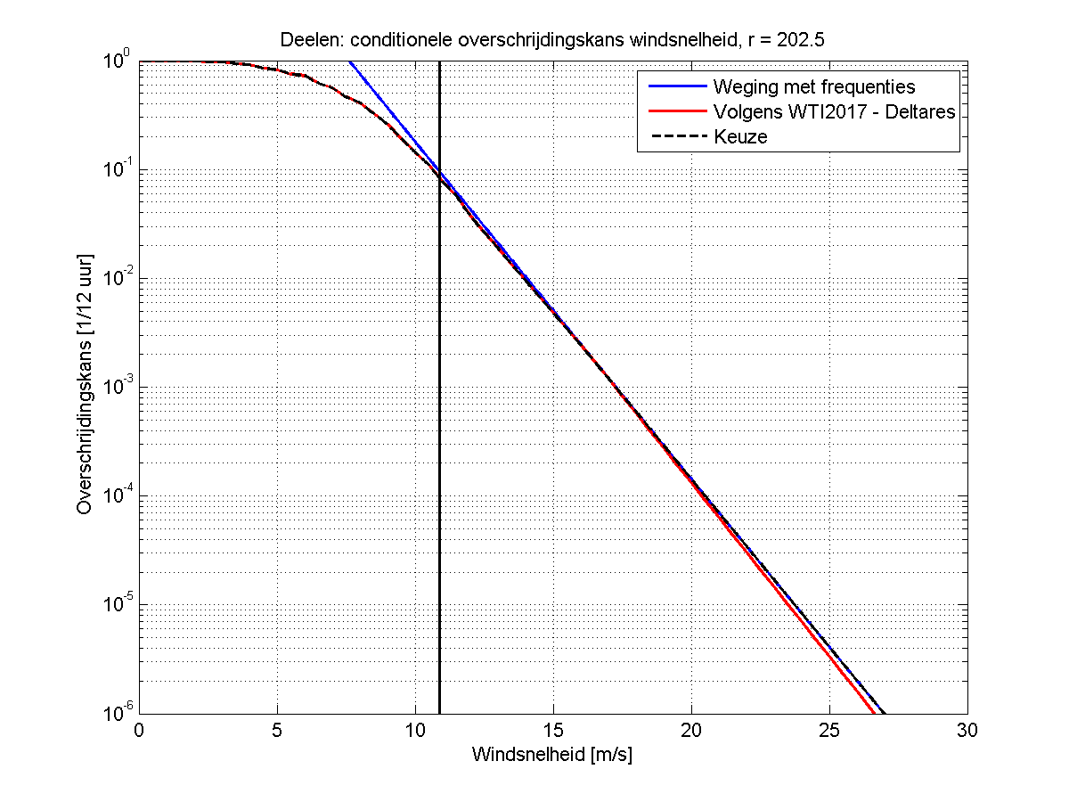

Figuur 42: Conditionele overschrijdingskans windsnelheid Deelen voor windrichting 202.5°, zonder statistische onzekerheid.

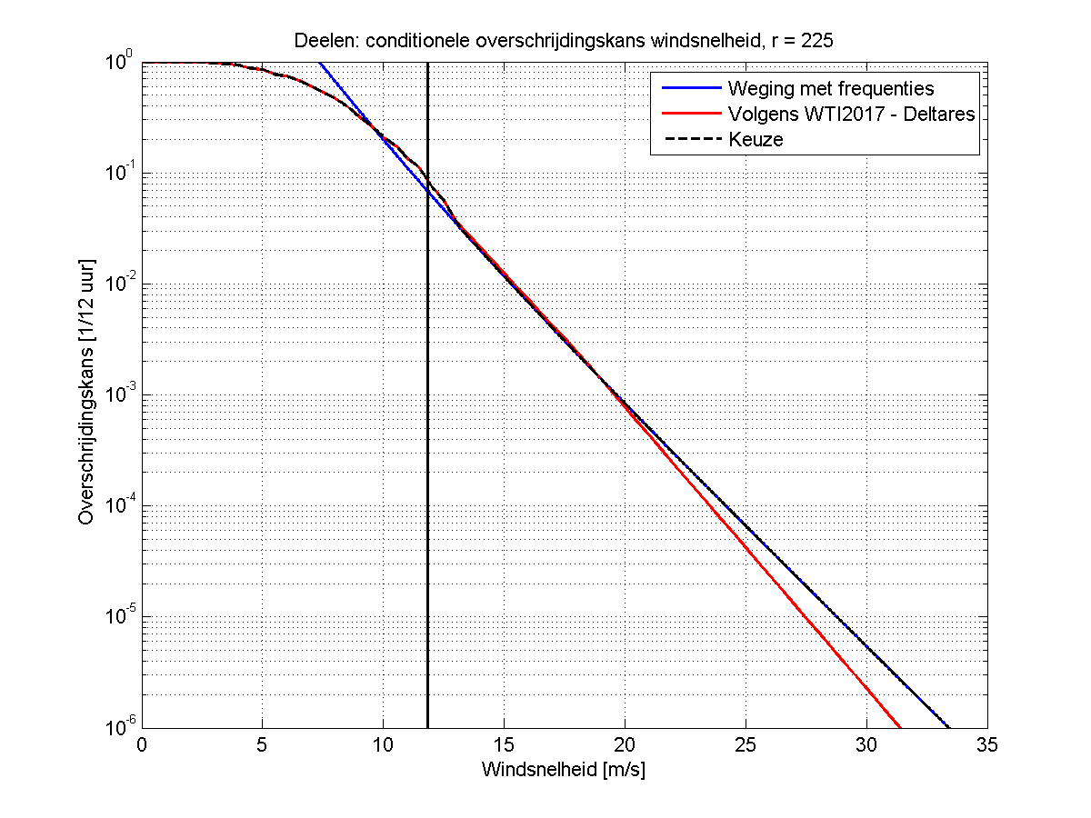

Figuur 43: Conditionele overschrijdingskans windsnelheid Deelen voor windrichting 225°, zonder statistische onzekerheid.

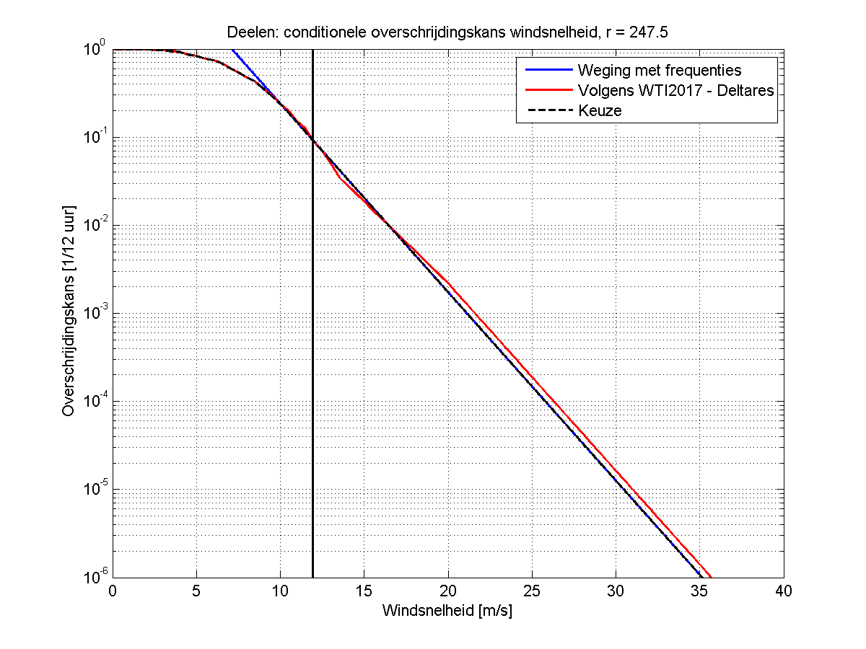

Figuur 44: Conditionele overschrijdingskans windsnelheid Deelen voor windrichting 247.5°, zonder statistische onzekerheid.

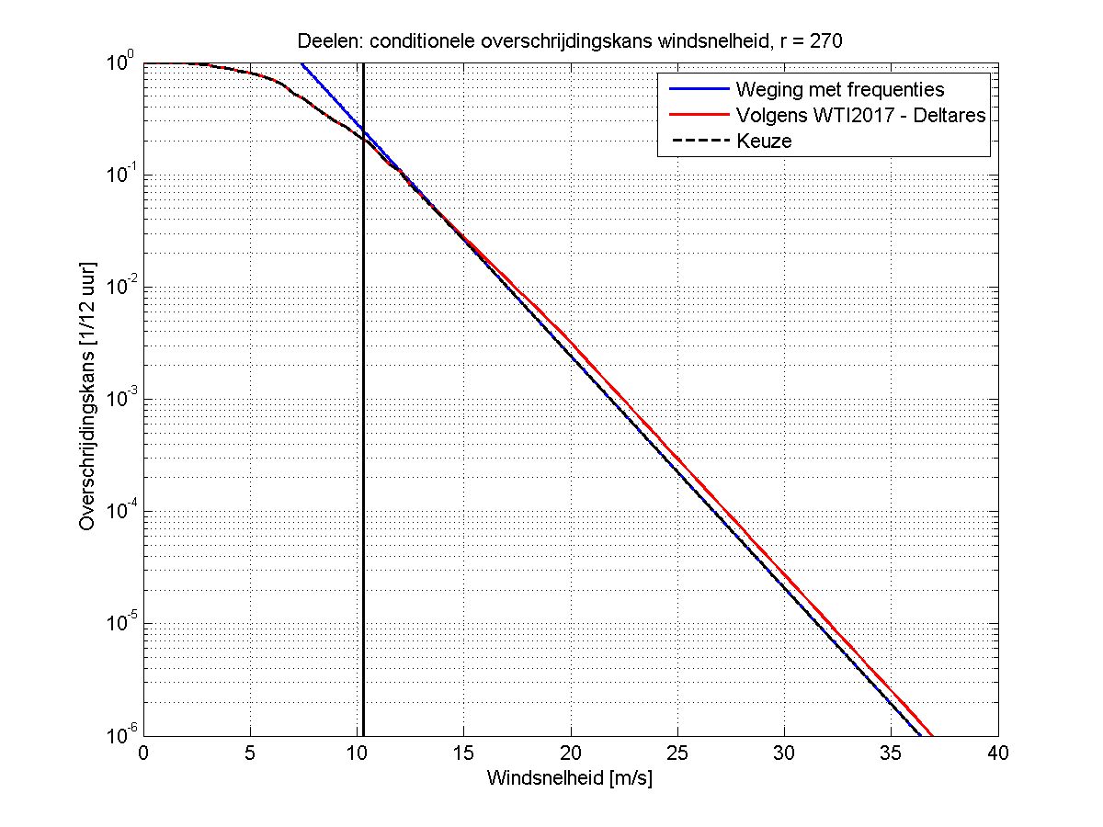

Figuur 45: Conditionele overschrijdingskans windsnelheid Deelen voor windrichting 270°, zonder statistische onzekerheid.

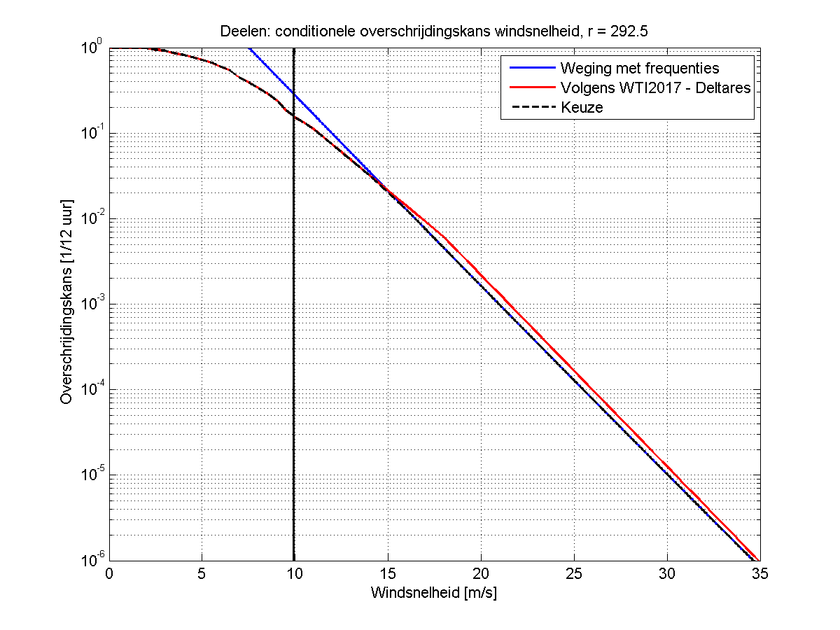

Figuur 46: Conditionele overschrijdingskans windsnelheid Deelen voor windrichting 292.5°, zonder statistische onzekerheid.

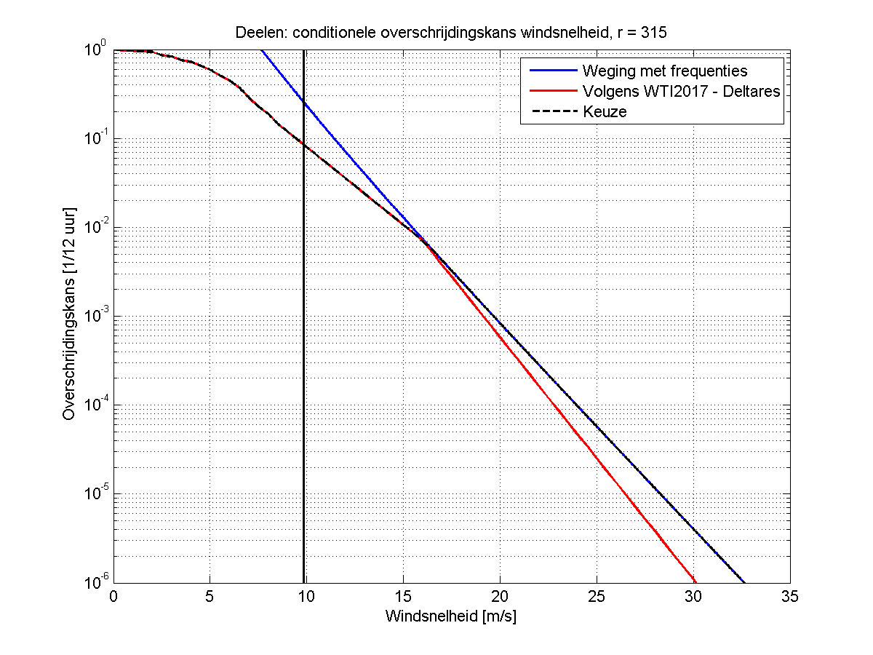

Figuur 47: Conditionele overschrijdingskans windsnelheid Deelen voor windrichting 315°, zonder statistische onzekerheid.

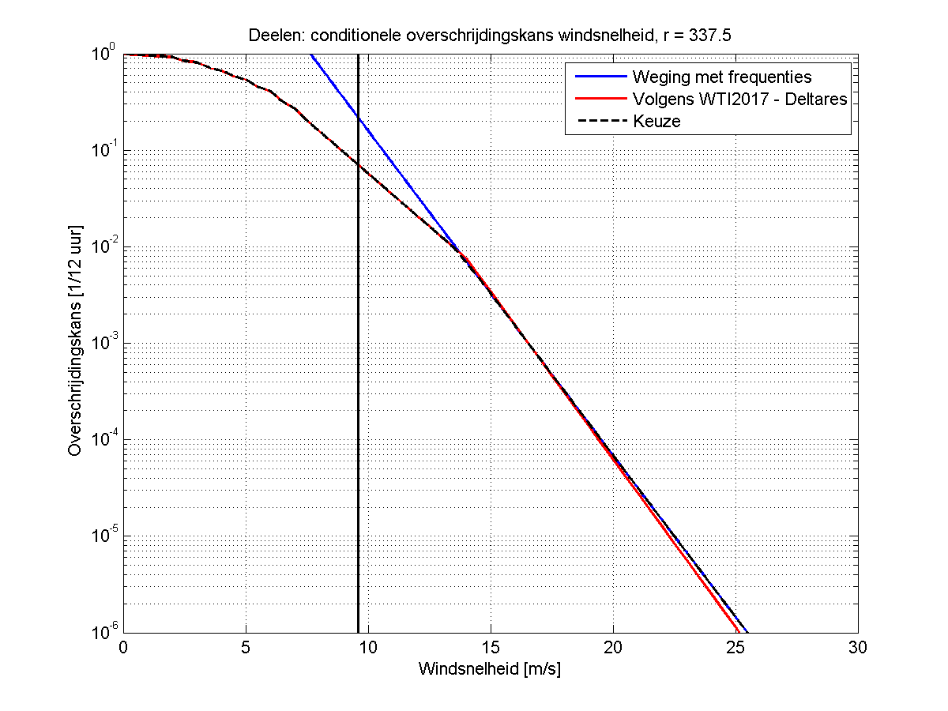

Figuur 48: Conditionele overschrijdingskans windsnelheid Deelen voor windrichting 337.5°, zonder statistische onzekerheid.

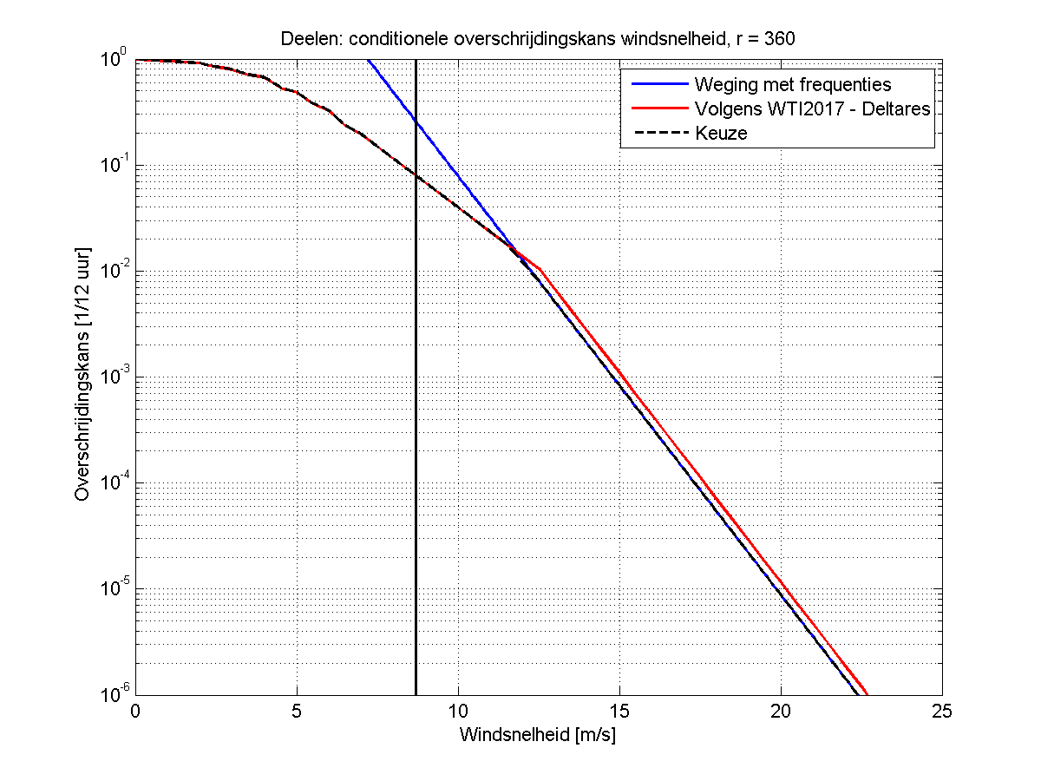

Figuur 49: Conditionele overschrijdingskans windsnelheid Deelen voor windrichting 360°, zonder statistische onzekerheid.